05.Comparing on changes in cond jumps, animate over/in, breakpoints

2012년 1월 28일 토요일

오후 1:16

Hello everybody.

모두들 안녕

Welcome to this Part 5 in my series about reversing for newbies/beginners.

나의 초보자를 위한 reversing series Part 5에 와서 반가워.

This "saga" is intended for complete starters in reversing, also for those without any programming experience at all.

이 "saga"는 완벽히 reversing 초보자를 맞춰서 만들어졌다. 또한 어떠한 programming 경험이 없어도 된다.

Lena151 (2006)

1. **Abstract**

In this Part 5, we will reverse a "real" application to learn something about finding the places to patch.

이번 Part 5에서, 우리는 "real" application을 무언가를 배우고 patch를 찾기 위해 reverse 한다.

That is because indeed, the best practice is found in the real applications.

이것은 real application에서 매우 좋은 방법을 찾았다.

For better comprehension, I advise you to first see the first parts in this series before looking at this if you are a newbie.

이해력을 위해 좋다, 네가 newbie라면 이 movie를 보기 전에 이 series의 첫번째 part부터 봐.

The goal of this tutorial is to teach you something about a program's behaviour In my search not to harm anybody, I came across Coffeecup Visualsite Designer.

이 tutorial의 목표는 누구에게든지 해를 주지 않는 범위 내에서 너에게 program의 행동을 가르치는 것이다. 나는 Coffeecup Visualsite Designer를 봐왔다.

This is a program not updated since 11/2003 and thus probably no longer updated.

이 program은 2003/11 이후로 update 되지 않았고 아마 더 이상 update 되지 않는다.

However, because it could be misused, I only included the main executable and some more necessary dll's to run (not the install exe !) for your research in the shown techniques.

그러나, 남용하지 말자, 보여준 technique에서 너의 연구를 위해 오직 main executable과 실행하기 위해 필요한 약간의 dll을 포함했다.(install exe는 없다)

This makes the program useless for other purposes then study material. Taking a look in the specialized media, I also found this application to be "cracked" numerous times before.

이것은 다른 목적으로 쓸모 없는 program을 만듭니다. 특별한 media를 봐, 나는 application이 많이 "crack"된 것을 찾았다.

Although the registration is not important because the app has no limitations in unregistered state, the patches will also "register" the app by securing the app to run always.

등록이 안된 상태임에도 불구하고 Registration은 중요하지 않다. 왜냐하면 app은 제한이 없다.

Patches는 항상 실행하기 위해 보호된 app에 의해 app을 등록한다.

Here, this application is only picked because it is ideal for this tutorial in reversing and it is targeted for educational purposes only.

여기, 이 application은 선발됐다. 왜냐하면 이것은 reversing tutorial에 이상적이고 오직 교육적인 목적인 target 이다.

I hope you will exploit your newly acquired knowledge in a positive way.

네가 새로 얻은 지식을 긍정적인 방향으로 이용하기를 바란다.

In this matter, I also want to refer to Part 1.

이 문제는, part 1을 참고하기를 바란다.

**이것도 똑같음**

Set your screen resolution to 1152\*864 and press F11 to see the movie full screen !!!

Again, I have made this movie interactive.

You screen 해상도를 1152\*864로 설정해 그리고 full screen으로 movie를 보기 위해 F11를 눌러

So, if you are a fast reader and you want to continue to the next screen, just click here on this invisible hotspot. You don't see it, but it IS there on text screens.

그래서, 네가 이것을 빨리 읽고 다음 screen을 보고 싶다면, 보이는 hotspot 여기를 눌러. 보고 싶지 않을 때는 여기에 두지마.

Then the movie will skip the text and continue with the next screen.

Movie는 text와 다음 screen을 skip할 수 있다.

If something is not clear or goes too fast, you can always use the control buttons and the slider below on this screen.

무언가 명확하지 않거나 빨리 넘기고자 할 때, 항상 control button과 이 screen 밑에 있는 slider 바를 사용해.

He, try it out and click on the hotspot to skip this text and to go to the next screen now!!!

도전해봐. 그리고 이 text와 다음 screen을 보기 위해 hotspot을 click해.

During the whole movie you can click this spot to leave immediately

이 movie 어디에서나 즉시 떠나기 위해 이 spot을 click 할 수 있다.

1. **Tools and target**

**이것도 똑같음**

The tools for today are : Ollydebug and… your brain.

오늘 도구들은 Ollydebug와 너의 두뇌야.

The first can be obtained for free at

첫번째 무료로 얻을 수 있다.

<http://www.ollydbg.de>

Again, the second is your responsibility

다시 한번, 두 번째는 너의 책임감이다.

Todays target is a program called Coffecup Visualsite Designer 3.0. It is a program to design websites in the WYSIWYG system.

오늘 target program은 Coffeecup Visualsite Designer 3.0으로 불린다. 그것은 WYSIWYG system에서 website를 design하기 위한 program이다.

I included the main exe and the needed dll's to run the program for your research

나는 main exe를 첨부했다. 그리고 너의 연구를 위해 program을 실행하기 위해 dll이 필요하다.

1. **Behaviour of the program**

Let's study that together.

Run the application in Olly.

함께 공부를 시작하자.

Olly에서 application을 실행 해.

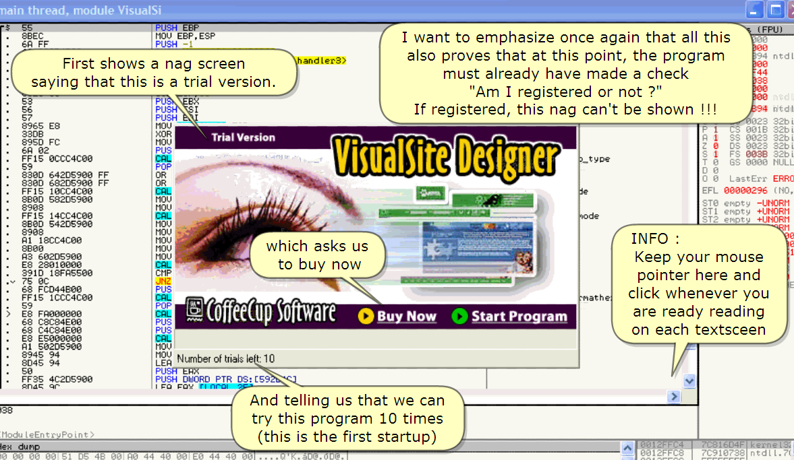

First shows a nag screen saying that this is a trial version.

먼저, nag scree은 trial version라는 것을 보여준다.

Which asks us to buy now

현재 사겠냐고 묻는다.

And telling us that we can try this program 10 times (this is the first startup)

그리고 우리가 program을 10회 실행할 수 있다고 말한다.(제일 처음에 실행 됐을 때)

I want to emphasize once again that all this also proves that at this point, the program must already have made a check

나는 이것을 다시 한 번 강조하기 위해 했다. 또한 point를 증명한다. Program은 이미 check를 했다.

"Am I registered or not ?"

등록됐냐? 안됐냐?

If registered, this nag can't be shown !!!

만약에 등록 되었다면, nag은 보이지 않는다.

INFO :

Keep your mouse pointer here and click whenever you are ready reading on each textscreen

Mouse pointer를 여기에 유지해. 네가 textscreen을 읽었을 때 click 해.

For now, let's continue studying the program

이제, program을 배우자.

Then comes some welcome message with wizard facilities. It is not important for us, so let's skip this screen for next times.

환영 message가 마법적인 설비와 함께 온다. 그것은 우리에게 중요하지 않다, 그래서 다음에는 이 screen을 skip 한다.

So now, we can see the program.

Let's also dig a little deeper.

이제, 우리는 program을 볼 수 있다.

조금 깊게 들어가자.

Although the website states the application was updated 2003, here it says 2000 …..

Website state에서 2003년도에 update라고 하는데 이곳은 2000 이라고 말한다.

Ok, I suppose we know enough?

Ok, 우리는 충분히 알았다고 생각하지?

Oops. Aha, there is also an ugly advertising screen as closing nag. It will be a nice feature to test our reversing capabilities.

웁스. 아하, 그곳은 또한 closing nag 할 때 못 된 광고 screen이 있다. 이것은 우리의 reversing 능력을 test 하기 위한 좋은 현상이다.

Fine, let's study all this better in the code.

좋아, code를 study 하자.

So, restart the application until you …

… land here in Olly, at the EP of the program

그래서, program의 EP인 여기에 도착할 때까지 application을 restart 해라.

1. **Finding the patches**

In this Part5, I will show you how to manually find the patches to make in an application.

이번 Part5는, 너에게 application에서 어떻게 수동으로 patch를 찾아야 하는지 보여주겠다.

Let's think that over first. If a program shows a behaviour that changes when registered or not, then … there also must be changes in the code followed, right?

먼저 생각해봐. 만약에 등록했거나 등록하지 않았을 때 program은 바뀐 행동을 보여준다. 또한 code에서 바뀐 점이 있다.

Other behaviour ==> other code followed !!

우리의 행동 ==> 우리의 code를 따라 다닌다.

An example will make this more clear : the nags that are shown in this application, are only shown when NOT registered.

이 example은 명확하게 만든다 : 오직 등록되지 않았을 때 nags는 application에서 나타난다.

So, there must be some conditional jumps somewhere as follows : (or similar, this is example)

Unregistered --> don't jump

Registered --> jump past nag

그래서, 약간의 조건 jump는 있다. 따라 다닐 때 ( 비슷하거나, 이 예제)

미등록 --> No jump

등록 --> nag을 jump

Now, if we can find these conditional jumps …

이제, 우리는 다른 조건 jump를 찾을 수 있다.

We also immediately find an indication for the registration scheme : just before the conditional jump, there will be a compare to see if the program is already registered.

우리는 또한 등록된 scheme을 위해 즉시 지시자를 찾을 수 있다. 그러고나서 조건 jump 한다. Program이 이미 등록되어 있다면 그것은 보기 위해 비교됐다.

We need to find that !!

우리는 그것을 찾기 위해 필요하다.

Remark : when I say "conditional jump", I also include the variable jumps. A variable jump is for example JMP eax+1C

주목 : "conditional jump"를 말할 때, 나는 다양한 jump를 포함했다. 변수 jump는 이 example에서 JMP EAX+1C 다.

In this case, depending on a changing value for EAX if registered or not, it could jump the nag or not.

등록하거나 등록하지 않은 경울, EAX의 변화되는 값에 의존적이다. 그것은 nag을 jump할 수 있거나 없다.

Example : when not registered, EAX holds the value 00401354

예 : 등록되지 않았을 때, EAX는 00401354를 잡고 있다.

when registered, EAX holds the value 004013A0 which could jump past the nag.

Don't forget them in the future !!!

BTW, there are none here in this program.

등록되었을 때, EAX는 004013A0를 잡고 있다. 그것은 past nag을 jump 할 수 있다.

그것을 미래에도 잊지마 !!!

By the way, 그것은 이 program에 없다.

What have we done so far? We studied the behaviour from the program, but I have also already restarted the program in Olly and done some work

우리는 지금까지 무엇을 했나? 우리는 program으로부터 behaviour를 배웠다. 그러나 나는 이미 program을 restart 했다. 그리고 약간의 일을 끝냈다.

: I also stepped the app completely, starting at the EP and stepping F8 and F7 "Through" the first nag, "through" the main program and through the closing nag, Exactly like I will do once more now.

나는 app을 완벽히 step 했다. EP에서 시작하는 것과 F8을 눌러 stepping 하고 F7을 눌러 첫번째 nag을 통과하여, main program을 통과하고 closing nag을 통과한다. 정확히 나는 한 번 더 하는 것이다.

But I have removed it from this movie to reduce its size and to skip repetitive tasks.

나는 이 movie에서 size를 줄이고 반복적인 임무를 삭제했다.

Important : I have studied all conditional jumps (+ variable) and noted down if they jump or not !!!!

중요 : 나는 모든 조건 jump를 공부했다. 그리고 그것이 jump 하는지 안 하는지 적었다.

That way, I can detect where the code chooses another path because meanwhile … I have also expired the program by using all 10 available trials !!!

그 방법은, 다른 경로를 선택하는 code를 발견할 수 있다. program이 10번 사용할 수 있는 제한에 의해 종료됐다.

Conclusion : if I find the jumps where the code path changes, then I will easily have found a way to register the program !!!

결론 : 내가 경로를 바꿀 수 있는 jump를 찾는다면, 나는 매우 쉽게 등록한 program을 찾는다.

Well, let's do that, but first, this is also an ideal opportunity to explain another nice feature of Olly : animate over/in (Ctrl + F8 / F7)

좋아, 시작하자, 먼저 이것은 Olly에서 다른 좋은 특징들을 설명하기 위한 이상적인 기회다. Animate over/in (Ctrl + F8/F7)

To reduce the size of this movie, I won't show it here, but you : go ahead, and press CTRL+F8 (animate over) and look at what happens.

Movie의 size를 줄이기 위해, 나는 여기에서 보여주지 않는다, 그러나 너는 해봐. Ctrl + F8(animate over)을 누르고 어떤 일이 일어나는지 봐

Some of my stuff from today is based upon it and I will come back later on this. It is also important that you can see once how code is executed.

오늘날 약간의 내 재료들은 기본이다. 그리고 나는 다음에 돌아온다. 이것은 또한 Code가 어떻게 실행되는지 보는 게 중요하다.

Remark : I will already tell you that a more advanced feature for this is TC (trace call == run trace), where you can log and set conditions. But we will discuss that feature in another part of this series.

주목 : 나는 이미 너에게 TC를 위해 많은 진화된 사실들을 말했다.(trace call == 추적 실행) 그곳은 log를 남기고 condition을 set할 수 있다. 그러나 우리는 series의 다른 part에서 feature를 의논한다.

Ok. Have you seen it?

Now, to stop animating, you can always press F12 or click the pause button.

지금까지 본 적 있어?

이제, animating을 멈출께. 너는 항상 F12를 누르거나 pause button을 click 하면 돼.

Ok, restart and come back here to EP. I'm still at the EP of the soft. See me step F8, but I will stop my stepping when necessary to show you some important stuff.

Ok, 재시작하고 EP로 돌아오자. 나는 계속 EP에 있을거야. F8 눌러, 중요한 재료를 보여주고 필요하다고 느껴질 때 나의 stepping을 stop 할거야.

Let's finally start exploring F8

마지막으로 F8로 탐험을 시작하자.

![시스템 생성 대체 텍스트: --－커
er톨(FPU工
888ee0
eBB000
98EB딧4nt<
SB0000
12FF3C
IZFF〔O
F「FFFF
눼1.17덕덕
馝e87ceeee:i：뜨·
翩CXDx태SPSPslmㅏ
亡ㄴEEEEEEE
드C
:E:BEI:
BRFF
653크9D4D00
68l:l:D44BOO
PU·SHEBP
nl:ll-EBP.ESP
PI-I'5H一1
PUSHUi룔uaISL.O04DgD28
Pl－円H<J"P.얹衿SUCRT._eㅐcept_hand！슨r3>
SEhand【crtn른t'l【att·〕n
나lee뱀‘on킬n디
RzSTDO
Wel-,inmyfirstroundofstepPingthecode
FSanclthat1remㅇvedfrㅇmthismoVi터I
alreadyStudiedthisconditional」ump
n'dl1.71:9107캬8
-eseswe一esweesweeswe-
씩익lee－··--D꽈-
宖－旺7一H
44 ·l
-n-I너·-난
－너l-pㅡ 난
노''r'''.｀·，'、 -
tLOCnL.1】,E텨（
E.llll:IRDPㅜFD‘캬【＜줅＂Slll:F;T._드슨t＿」p.＿한닛Dr’」
EI:：·
r.l힛」C1't.＿욥탭학_」pp_t넛p난
ntdLI.7c91e738
004BD3D2〔’.:
. .1.1 .[
-1*-1: LL
5500233Zt
DS002332t
FS.8a832t
GS0000NLj【
·Lq-·느rr
卜닌rrLJLL
ll·추巳 :正변
繃珤令등
욤竇
bH
F〔；FC
l:l2
FFI드0:lDI:41:T00
Fq
83OD
:::ao「：
E·4．으D드900FF
E.：광3Dg91:10FF
IOCID4C00
g92Dg·〕1:10
Elltll:lRD
b盼ORD
PTRDS:〔드92D
PTRDS:[「‘〕ZD
】,FFFFFFFF
1,FFF「F「「「
D이l:IF:DPTf괵
吹',먀Il_I旺II
「．뒷'crt.＿「닙一ㅏr.ll=ld'
EFL
La'tErrERf
eoeOO286IH(
004E:DBE：터
0卜홍BD〕E:「：…
004B[I조E
004BD〕－.
OE:l)D
:i:9炚［
FFIF
:E:E:e[
14l:'l:4COO
드42D드900
미l:l:,RDP-
clllld:F;DP
EI:：·；.D매OR
Ell.ll:IRDPㅜ
Meanwhile,IWi∥comeatan
離examPleIliketoShoWtoyou
l.딧力：ft._p--．》）nl.._．」。
004BD:
004BO
lt‘斗4E갹「
egOE
Rl l
:;:E：盼p
；〕r4I〕〕0
61:12D딨써너
28010000
댜LL
"l:ll)
『1이J
C自Lㄴ
n이，
"l:llJ
!Il고」
n0I」
rll:II)
야LL
ChP
J[
먼塔H
댜LL
POP
댜펭．L
PUSH
PUSH
ER:.以∥ORDF쟈쬔
ERV..갸lI―〕R[lFTR
DlllrlF:DPTRO뜨:
UitU숩151.004
D니DRDPTF꺽DS:
SHORTUiSUa【S
니一．:L《乙l[:'I낱
0:.:【EI孑』
【『.‘旣11.1:1-,티캬：
BD4FF
tEg「n18」.E매
STOcr：。’'J一〕＿Ir緞R『
STI〔「걀t'0.0
8T2enDty0.1〕
콰T3ehpty0.0
T4Enpty0.0
－「B"ptyo·0
*7욥''.pty1.Oe이
ST7enpt,1.Oa혀
뻬
IDi8F'R드드00
0C
FCD44BOO
15ICCC4COO
UISua【Si.eO4BD
DUDRDPTRDS:[
FST0000 COnd〔
FCI·1372 Pr솥C큔
hSVC씩
ntd【l
Setu룔er"atherr
le738
、:lr:l7刀DFE4
Fp000e0O
CSC84EOO
C4C84E00
E5e00e00
502D드900
4594
4드94
ECX
Ui'u.ISi
Uitualsi
Ui별Ua【51
3드
슭njpn4
효n뀀《
4C2D5900
ql'
l댜LL
lr10U
lrl므U
ILEP
■EUSH
I텨岬H
11「O
＜야P.얹hSVCRT.-in댜t.rh>
ERk,DlljORDPTRDS볍【592D50】
tLOCRL.27],EF겸X
Egy:,〔L暎［r{.27]
E사‘
D니ORDPTRDS볍[592D4C〕
「O낫 『In「。l 결蝦1
andhavenoteddㅇwnthatthejumpwas
takenbywritinga
Sㅇ:Vmeansthe
"V''in
」Ump
theCC)mmentline.
WaStakenWhen
빈E8紛花68FF騁E8邵邵E8m898068FF
…什…＞··……
D-·I33）급d333勺r)4444
n나n니DDr나UDDDDDDDD
E:nㄷBBBbBBBBBBBB
＊낙4444444444444
n!n킵福UaUnUb仕U습UnUnUnU^OapaO
l-l!OodUOUO0nU0nUOOnp
<배-
004BO4FF:Vi'Ua15L.004BD4FF
theprogramwassti∥registeredforxtrials.](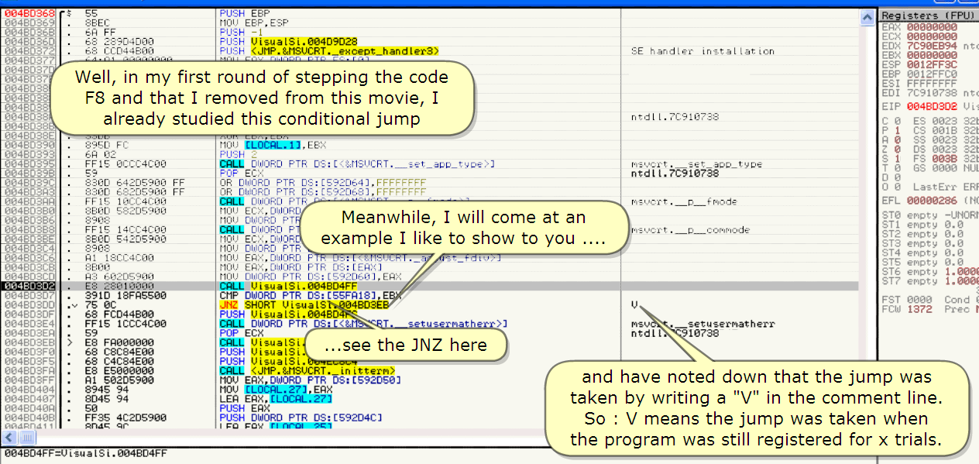)

Meanwhile, I will come at an example I like to show to you ….

나는 example을 보여줄 것이다.

...see the JNZ here

JNZ가 이곳인 걸 봐.

Well, in my first round of stepping the code F8 and this movie, I already studied this conditional jump and have noted down that the jump was taken by writing a "V" in the comment line.

좋아, 첫번째로 code F8을 눌러 stepping 할 수 있다. 나는 이미 조건 jump를 공부했다. Comment line에 Jump 되는 곳은 V로 적었다.

So : V means the jump was taken when the program was still registered for x trials.

그래서 : V는 Program이 x trial을 위해 등록 됐을 때 jump를 했다.

![시스템 생성 대체 텍스트: Oe4BD368
e04BD3변)
P나SHEE:P
＂아）EE:F..ESP
PUSH一1
PLIt드HVi$Ua【Si.O04DgD28
Pl－盼H<JHP.얹HSUCRT._eㅐcept_handler3>
^ll뇹탭15청．r'(FflU
I
OO4BO3기
55
SBEI:
BRFF
6828')D4DI:li:l
68〔〔D44B00
SEha「．dter lrl드t〕L【atI.Dn
OO4BO377
刪驪괆
驪）4DD승9
004BD3.=:
nn4F：「．':
EI--I: eeeeeeeo
r댜088e0000
f【恪7CgeEB딧4nt「
E하＜00800000
ESPoelZFF3C
EE:Ft:'l:'1요＝=＇걍t:l
므프:FF======
FDI 一〔괘1．〕7〕9「．',:
004BD30【）I'=
〔 J.l': 卜
; －ㅓ-1二큔 -
눕。00성。。‘'
DS002332L
FS.83832L
GS0000NLjL
ㄴa일tErrERF
000002021NC
〔「ㄴ컨,一_11광ORr
U白Un룅습룅e00a깅
■LH뱃‘STDO
Welㅣ，inmyfirstroundofstepPingthecode
FSandthat1remㅇvedfrㅇmthismoVi터I
alreadyStudieclthisConditional」ump
n스dll.7〔9107프：프
tLOCRL.l】,EE::<
L.llll:IRDPㅜRD．캬〔
El:Z
>n잇ll:RT.＿급숑t＿」야》＿’닛D괍）】
l.l힌닐’·팝』t.＿숩난七_〕Op_b겯pE
ntdll.7C91e738
f1l:ll）一呱F'l:lF
DS:【드92D64〕,FFFFFFFF
DS:Fg')2D68〕.FFFF「FF「
RJ닙뉴■‘눕‘'"''-
r.힛'.=rt._p一「r.l.:.d'
EFL
ㅡl1너너·■너·白U
白U.1측뱀홑
n킵1뾔·J꽈·1나r
TTㅜT·· 一
츤。·＝걀f=.-c군·
Ln4E:D〕B「눼
〔I-En즈E
nwe넉- --독
!"!"[
l'l :
89〔L;FC
E.R1:12
FFI드0:l그．:4CI:10
드9
830DE.4으D드900FF
eao〔l〔．슝2Dg900「F
「FIFIOC〔．41:;00
SE:OL·CgaD딧100
89미3
「F!드141）꽈4〔00
8E:(）【드4크D드900
890〔
nl l；프l-!7'ID0〔I
:::[:.'.'
官〕L.U'나：..''I너
E82；광이1:11:1이〕
3孚IDI:i：「qg드00
7COC
58FCD44BOO
써UsiCCC4COe
螂뵘Lcll.II:IF:=l
Meanwhile,IWi∥comeatan
什U魯D츤D一D므r노O요n텨n빕H'
乙7즉별eeq·eegesg一nHCHB6p
50芍95구ㅡ5규eespl戮굿勺구勺규쟈구
甥鄒獅瑠鄕
舵舵開一盼ㅡ卯卯卵卵애
EI:：·：.0
Elllll:IRD
E只·：.9
110RD
examPIe111ketOShㅇwtㅇyou
「了지7V「「祺T石꾜＞六FErTF'T一一一一一一一一一一一
l.l힌＇’ㄷㅗ'._p_1:0〃．l.l.=ld'
土
Prn'
i:lP
r.,，。u《”,'l
oe4E:[I3Or
D04F:DrI7
E只V.,:llIIIRD
LlI"ORUㅏ，ㅜR
U룁＇uaISi
디．…〕R:lP-F:
TF H:【ER표]
논．:〔:.人兀緘一t:ll,타괘:
.00'BD4FF
[>「F죙＝q죠:?:],EB
ST7
FST
F더d
.pt닛
Er·〔t닛
논r.lpt닛
ehDt,
.000E
.Oa얏
FLrl:l
7- ―· I· 17
섭．■탭 ·■■＇ 솥■■견 ㅗ．■V ·．믹
n--U-U"U
홑낌■·흩얍■·홑·■겸· 솥찡＇· 4·＇
=l乙Lkr
SHORTUisua
D「
E·4
[례
Ui쥴Ua【Si.e04
0000
1372
COnd
Pr슨C
DUORDPTR
ECX
Ui'ualSL
ULtualsi
Ui룔ualsi
n톨VC톡
ntd【l
룝etu드ernatherr
10738
一l:t1F赦PUSH一POP一PUSHPUSH
노탭d빕a킬
、edpd킬
ㄷEaOg
r4aOL구
880D44
CCe299
添8c88c48E5囚
SE'ZOEnH
4pn4
승945
8045
5e
FF35
효n뀁「
Nochange;wewi∥alsojump
andhave『loteddownthatthejumpwas
4CZD드90
q「
nOWthat!'mㅇUtOftrials.!tmakes
takenbywritingall
Sㅇ:Vmear1Sthe
V''in
」Ump
theCOmmentline.
WastakenWhen
크크a구33aO334444
－나n니tlDDDDDDDOD
nDn口BBBBBBBBBB
ㅓ뺙ㅓ니4444444444
''-쌔
thisjumpunimportant.Nowdo
thecomPleteprㅇgramlike
theprogramwaSSti∥registereclforxtrials.
昉魄ee卵卵卵00舵卵騁엑
J'"pL't''.n
eO48D3EB=Uit니．【51솥
J〔聊饉씹驢U
duhD 첵自「
thisunt∥―changesarefouncL
Let'5COntinUe·..
i.<r1
切-’새
nddre
nU더
npl
1,더](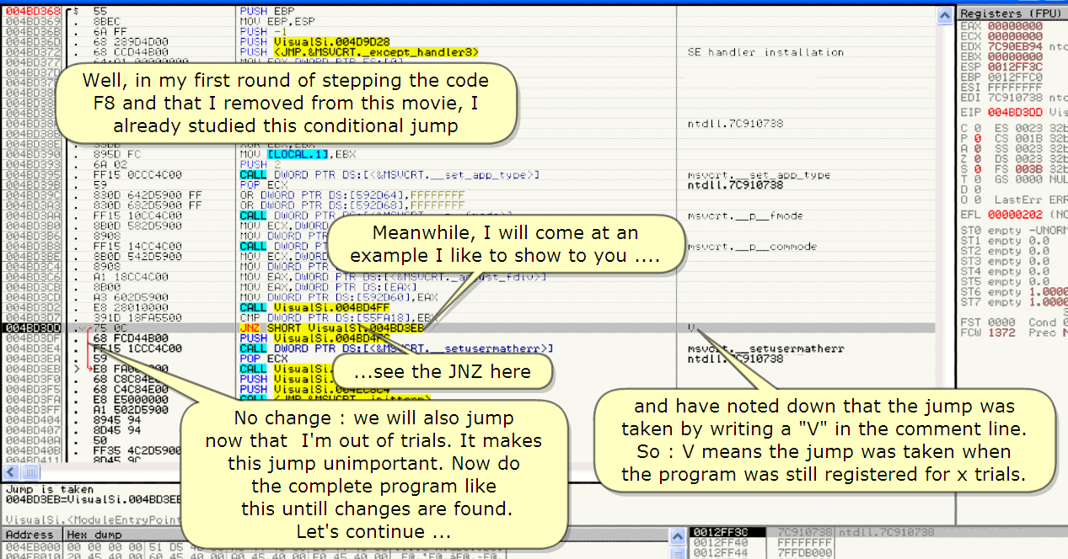)

No change : we will also jump now that I'm out of trials. It makes this jump unimportant. Now do the complete program like this until changes are found.

안 바뀐 점 : 우리는 이제 jump 할 수 있다. Trial에서 나간다. 그것은 jump가 중요하지 않다. 이제 바뀐 점을 찾을 때까지 완벽한 program이다.

Let's continue…

Now, scroll up

계속하자.

이제, 스크롤 올려

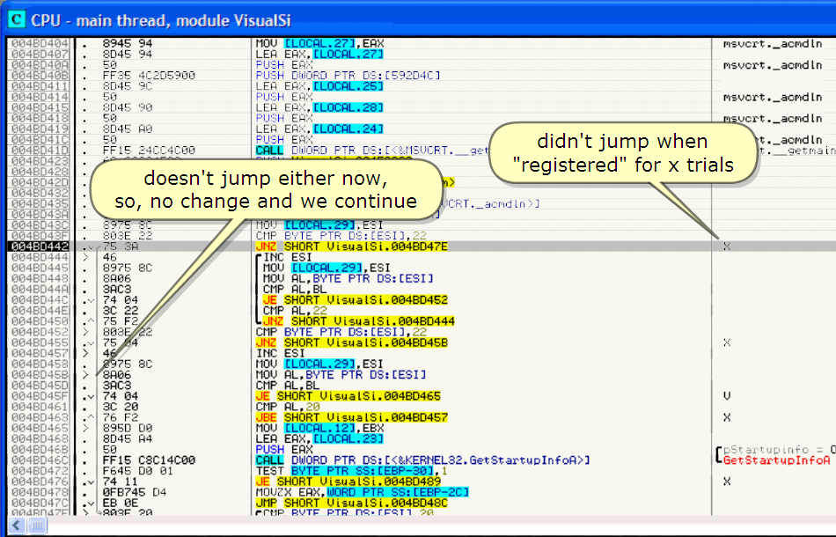

Didn't jump when "registered" for x trials

Doesn't jump either now,

so, no change and we continue

등록 되었을 때 jump 하지 않는다.

어느 것 하나 jump 하지 않는다.

그래서 바꾸지 않는다. 그리고 우리는 계속한다.

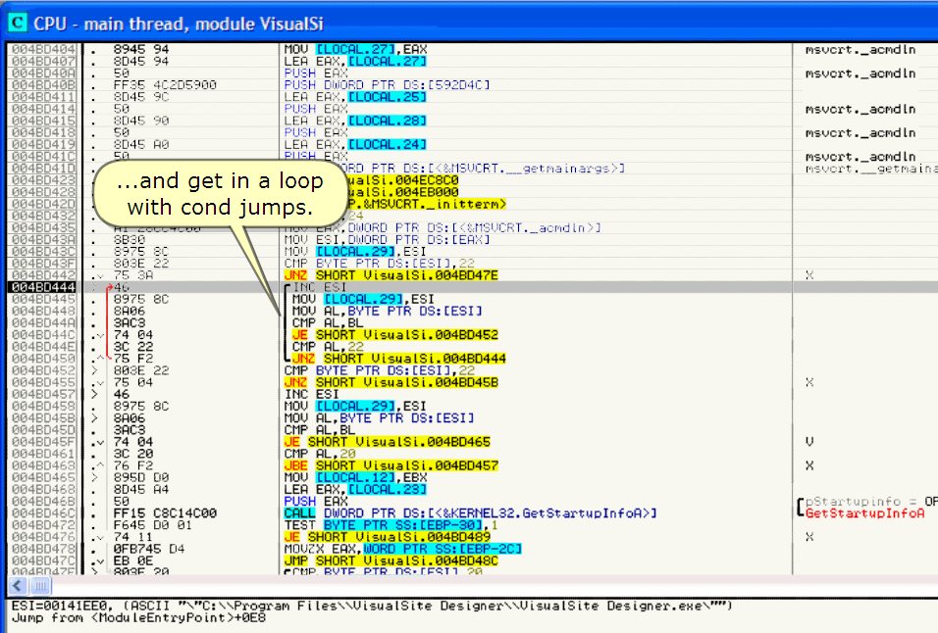

...and get in a loop with cond jumps.

Loop를 조건 jump와 함께 들어간다.

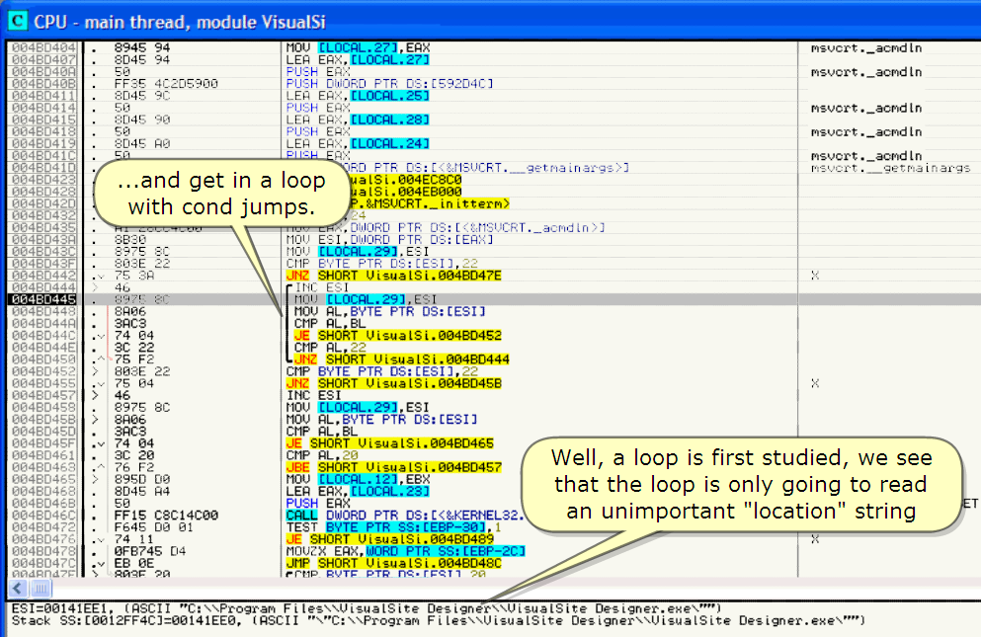

Well, a loop is first studied, we see that the loop is only going to read an unimportant "location" string

Loop 제일 먼저 배운다.

loop가 오직 중요하지 않은 "location" string을 읽기 위해 돈다.

So, it's unimportant. That's also why I haven't made any V or X comments here. Else, we must count the number of loops taken.

그래서, 이것은 중요하지 않다. 그것은 또한 여기에 어떠한 V나 X를 만들지 못했다. 우리는 loop 얼마나 도는지 횟수를 센다.

...and get in a loop with cond jumps.

그리고 우리는 cond jump와 함께 loop 를 돈다.

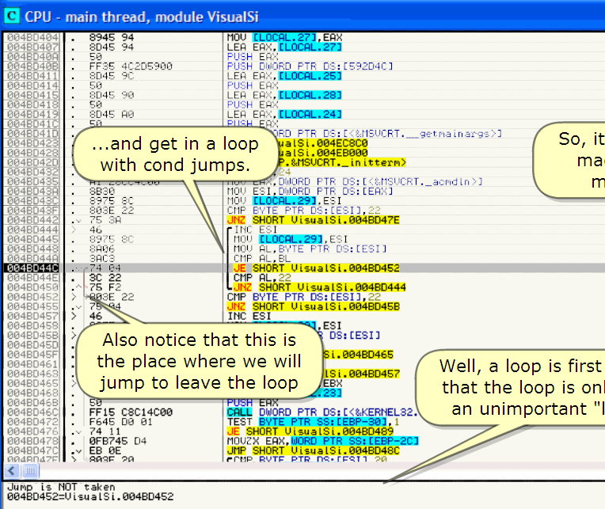

Also notice that this is the place where we will jump to leave the loop

또한 장소라는 것을 알린다. 그 장소에서 loop를 떠나기 위해 jump 한다.

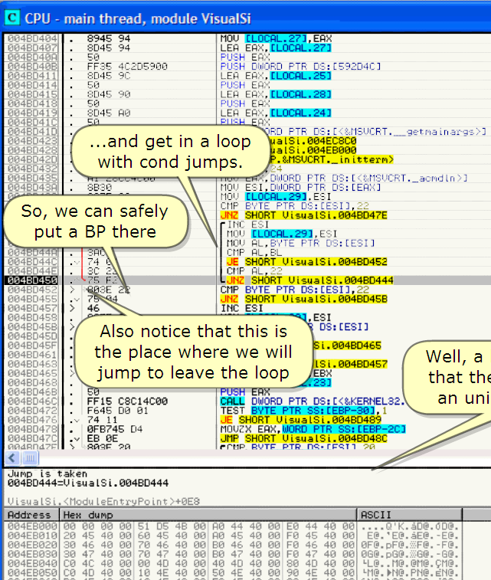

So, we can safely put a BP there

그래서 우리는 안전하게 이곳에 BP를 넣는다.

And now, press F9 to run the loop

This way, we don't have to trace rounds like a squirrel in a wheel.

Yep, we remove the BP

그리고 이제, loop를 실행하기 위해 F9를 눌러.

이 방법은, 추적하기 위해 다람쥐 마냥 쳇바퀴를 돌지 않는다.

예, BP를 삭제해.

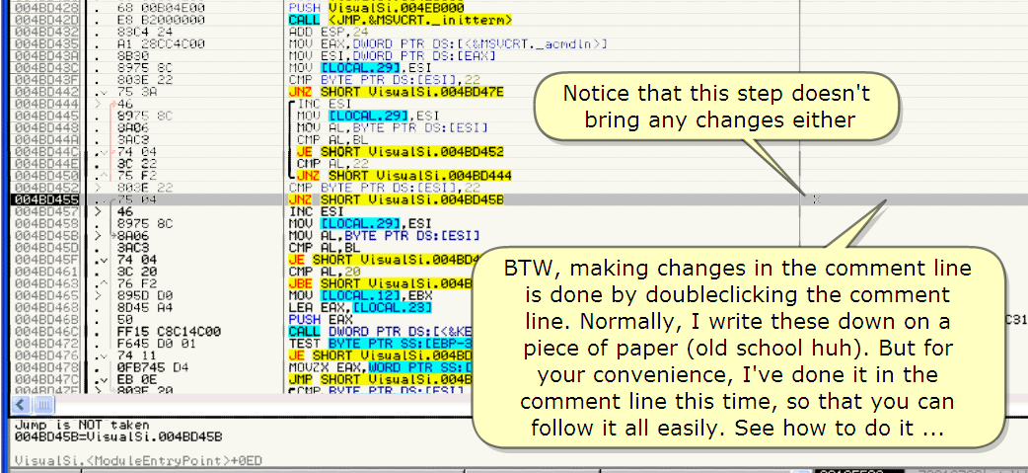

Notice that this step doesn't bring any changes either

알린다. 이 step에서는 바뀐 어떤 것도 가져오지 않는다.

BTW, making changes in the comment line is done by doubleclicking the comment line.

By the way, 주석 라인의 변화를 만드는 것은 comment line을 doubleclick을 하면 된다.

Normally, I write these down on a piece of paper (old school huh). But for your convenience, I've done it in the comment line this time, so that you can follow it all easily. See how to do it …

보통, 그것들을 종이 위에 적는다. (예전 방식 후..) 그러나 너의 편리함을 위해, 내가 이미 comment line에 해놨다. 그래서 너는 쉽게 따라갈 수 있다. 어떻게 하는지 봐.

:)

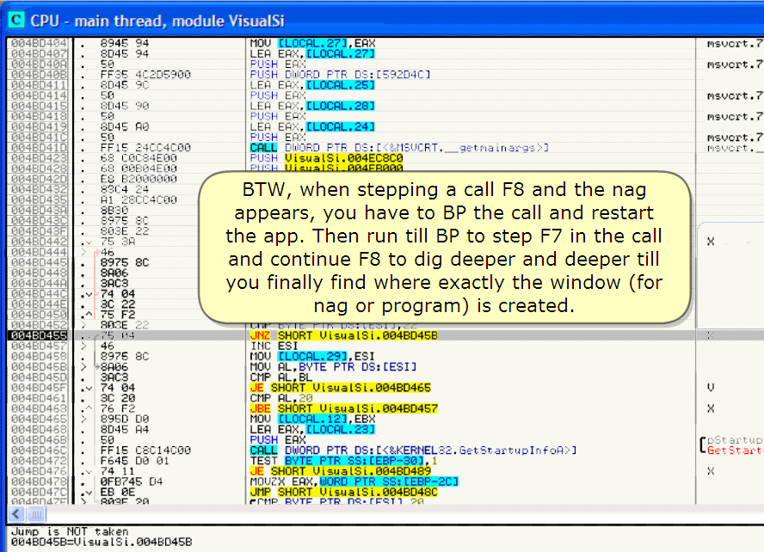

BTW, when stepping a call F8 and the nag appears, you have to BP the call and restart the app.

By the way, 우리가 call을 F8로 넘기고 nag이 나타날 때, 너는 그 call에 BP를 걸고 app을 재시작 해.

Then run till BP to step F7 in the call and continue F8 to dig deeper and deeper till you finally find where exactly the window (for nag or program) is created.

BP까지 실행하고 F7로 call 안으로 들어가 그리고 F8로 깊게 파고들어 그리고 마지막으로 정확히 윈도우가(nag 이나 program) 만들어진 곳을 찾아라.

Remark : if a change would take place deep in a call for example, we would also notice changes in program behaviour here. For example by an apparition of another nag.

주목 : 만약에 변화가 이 예제에서처럼 깊다면, 우리는 또한 program behaviour가 바뀐 것을 느낀다. 이 예제에서처럼 다른 nag의 유령같이.

We would always easily find the change in the code.

우리는 항상 code에서 쉽게 변화를 찾을 수 있다.

So again, continue stepping F8 and keep looking for changes in the jumps.

그래서 계속 F8을 눌러. 그리고 jump에서 변화된 점을 주의 깊게 봐.

Scroll up

스크롤 올려

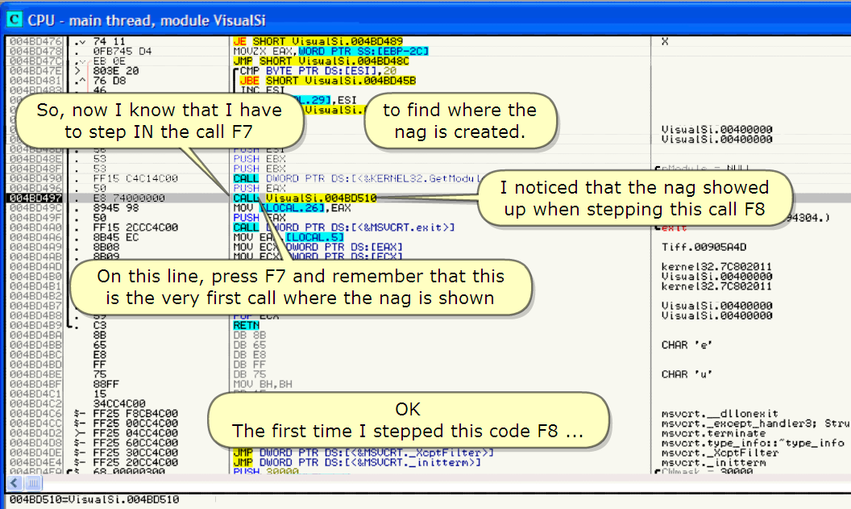

OK

The first time I stepped this code F8 …

첫번째로 code를 넘기기 위해 F8을 눌러.

I noticed that the nag showed up when stepping this call F8

Call을 F8로 넘길 때, nag이 나타나는 것을 느낀다.

So, now I know that I have to step IN the call F7

그래서, 나는 call에서 step을 넘기기 위해 F7을 눌러야 한다.

To find where the nag is created.

Nag이 만들어지는 곳을 찾아라.

On this line, press F7 and remember that this is the very first call where the nag is shown

이 line에서, F7을 누르고 nag이 나타나는 첫번째 call 이라는 것을 기억해라.

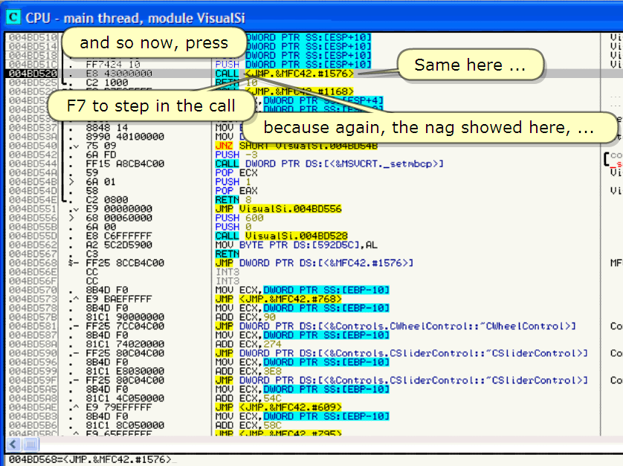

To land here in the call. Same here …

Because again, the nag showed here, …

And so now, press

F7 to step in the call

Call 안의 이곳에 도착했다. 똑같은 위치다.

왜냐하면 다시, nag이 나타난다.

그리고 F7을 눌러 call 안으로 들어가라.

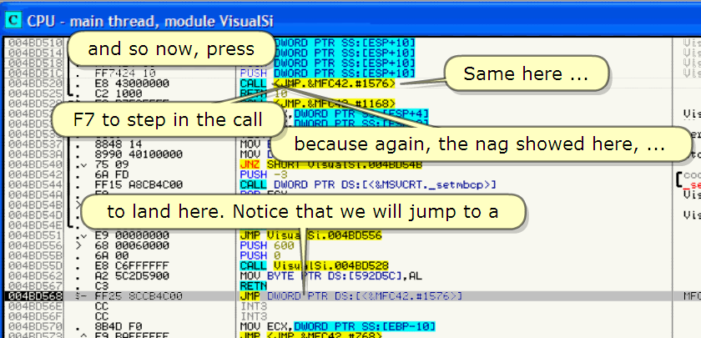

To land here. Notice that we will jump to a …

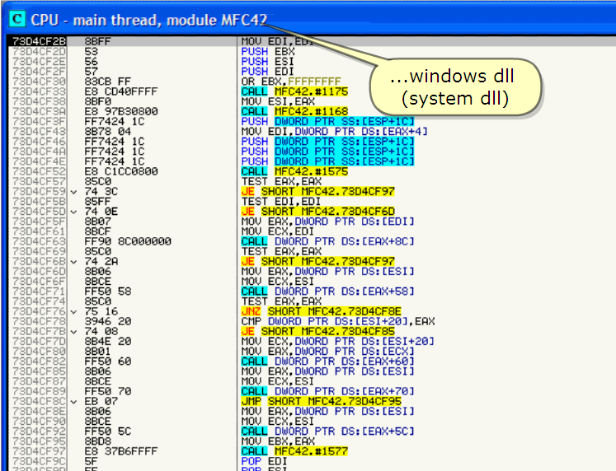

windows dll(system dll)

여기에 도착한다. 우리가 windows dll로(system dll) jump 하는 걸 인식한다.

"What now?" you probably ask. Well, we need to know "Is the nag created here ?" or is this only "passing through" ?

"뭐야?" 너는 아마 물을 거야. 좋아, 우리는 "어디에서 nag이 생성되는지" 알기 위하거나 "통과"가 필요하다.

We can find the answer in different ways because there is no need to verify the jumps in a windows dll : they always stay the same.

우리는 다른 방법으로 answer를 찾았다. 왜냐하면 그곳은 windows dll에서 jump를 검증하기 위해 필요없다. : 그들은 항상 같은 자리에 머물러 있으니까.

Remark : but you do need to verify them in application specific dll's of course !!!!!

주목 : 네가 그것들을 이 application에서 검증하기 위해 특정 dll이 필요하다

Different ways to verify are for example placing a memory BP on code section.

검증하기 위한 다른 방법은 이 example처럼 Code section의 memory BP에 놓여있다.

I will discuss that later in another Part.

나는 나중에 다른 part에서 의논할 것이다.

This time, I want to use hardware BP's (HW BP's). But I will need to give you two words of explanation first

이번 시간에는, hardware BP's를 사용하기 원한다.(HW BP's). 먼저 2가지 설명을 하겠다.

Basically, there are 2 kinds of breakpoints we can set : software breakpoints and hardware breakpoints.

기본적으로, 2가지 breakpoint를 set 할 수 있다. : software breakpoints and hardware breakpoints

You could suspect a third one, the memory breakpoints, but see these as special software BP's that can be set on the memory Olly has of a process(program).

너는 세번째 Memory breakpoints 의심스럽다. 이것들을 봐라. Special software BP's가 memory에서 set 됐을 때 Olly는 process가 있습니다.

You can only set one mem BP at a time.

너는 오직 mem에 BP를 set 할 수 있다.

If you set another one, the first is removed! To set this breakpoint, OllyDbg needs to alter the attributes of the memory block containing the selection (in chunks of 4096 bytes).

만약에 네가 다른 것을 set 한다면, 첫번째 것은 제거된다. Breakpoints를 set 하기 위해서, OllyDbg는 memory block이 포함하고 있는 범위의 속성이 변하는 게 필요하다.(4096 bytes 단위)

Memory breakpointing just one single byte will force Olly to "guard" the whole block.

Memory breakpointing을 single byte만 하면, Olly가 전체 block을 "보호" 할 것입니다.

It is clear that this will result in a lot of false breaks.

이것은 명확하다. 꽤 많은 false break이 발생할 것이다.

Memory BP's substantially lower Olly's speed of processing because Olly constantly also needs to verify the memory he has about the process.

Memory BP's Olly의 processing speed는 상당히 낮다. 왜냐하면 Olly는 끊임없이 memory 검증이 필요하다. Olly는 그런 process를 가지고 있다.

I already briefly mentioned the standard software breakpoint in a previous part. In Olly, you can set these by pressing F2 on the line or by doubleclicking the opcodes.

나는 이미 전 Part에서 Standard software breakpoint를 간단히 언급했다. Olly에서 F2를 누르거나 doubleclick으로 set 할 수 있다.

Remember that a software BP is set by the debugger (Olly) who needs to "rewrite" the code to place a INT3 instruction (==Trap to Debugger) (== CC opcode) in front of the command.

기억해라. Software BP는 Debugger에 의해 set 됐다. Code에 "rewrite" 하기 위해 INT3 instruction을 놓기 위해 필요하다.

Without wanting to jump too deep into it : when such a INT3 instruction is encountered, the handler gets control about what's up next. Hehe, and there comes Olly in the game :)

깊게 jump 하기를 원치 않는다면 : IN3 instruction과 마주칠 때, handler는 다음 것을 control 하기를 원한다. 헤헤, Olly가 온다.

Hardware BP's however are completely different. These are originated in their respective debug registers who can each hold one breakpoint address, directly in the CPU.

Hardware BP는 완벽히 다르다. 각자의 debug register에서 CPU에 직접적으로 breakpoint address를 잡고 있는 것에서 비롯됐다.

You understand already there must be 4 debug registers because there are 4 HW BP's possible.

너는 이미 4 debug register를 이해하고 있을 것이다. 왜냐하면 4 HW BP는 가능성이 있다.

Again, without wanting to dig deeper into this : when such a BP is encountered, the CPU generates a INT1 exception which is then given to the exception handler… and that is Olly in our case :)

다시 한번 말하자면, 깊게 jump를 하고 싶지 않다면 ; BP는 마주칠 때, CPU는 INT1 예외를 생산해낸다. INT1 exception은 그리고 이 case에서처럼 Olly에게 exception handler을 준다.

BTW, HW BP's are not available under win95/98

By the way, HW BP's는 win95/98 아래 버전은 가능하지 않다.

Your next questions is undoubtedly :

너의 다음 질문은 확실하다.

"And how to know which kind of BP to use?" In fact, it is not difficult.

그래서 어떻게 사용할 때 다른가?" 사실, 이것은 어려운 것이 아니다.

They each have their own restrictions in use. The INT3 BP's (software BP's) for example can basically only be set on commands in the CPU window.

각자 사용할 수 있는 범위의 제약이 있다. 이 예제에서처럼 INT3 BP는 기본적으로 오직 CPU window에서 set 될 수 있다.

Also, they can't be set on data or in the middle of a command. In our specific case here, we will use the HW BP's because INT3 BP's in windows dll's are not saved by Olly although there is a way around this with the BP manager plugin or specific settings.

또한, 그들은 명령의 중간에서 data를 set할 수 없다. 이런 명확한 경우에, 우리는 HW BP를 사용할 수 있을 것이다. 왜냐하면 INT3 BP's는 Olly에 의해 window dll's 에 저장이 되지 않는다. 다른 방법으로 BP manager plugin을 쓰거나 명확한 setting을 한다.

It's clear that when restarting a program, the memory about it was deleted and so, obviously, mem BP's can't be used here either. Some practice will quickly learn you what kind of breakpoint to use in which circumstances.

이것은 명확합니다. 우리가 program을 restart할 때, memory는 삭제됐다. 그리고 정확히, memory BP는 사용될 수 없다. 약간의 연습을 하면 어떤 종류의 breakpoint를 어떤 상황에서 쓰는지 빨리 배울 수 있습니다.

Now that you understand this, let me show you how to use the HW BP's in this MFC42.dll because you need to understand indeed : the usual software BP's in windows dll's are not saved by Olly.

이제 이것을 이해했을 것이다, 나는 너에게 MFC42.dll에서 HW BP를 어떻게 사용하는지 보여주겠다. 왜냐하면 너는 정말로 이해하는 것이 필요하다. : 보통 software BP는 Olly에 의해 windows dll's 에서 저장되지 않는다.

(I said already that you can circumvent this with the BP manager plugin or specific settings + some other plugins). But first, let's continue stepping F8.

(나는 이미 말했다. 너는 BP manger plug이나 특정한 setting + 다른 plugin) 피해갈 수 있다. 그러나 먼저, F8을 눌러 계속 하겠다.

![시스템 생성 대체 텍스트: l
- --''．■■■■■＇-
搜隅곕：m沈미eㅆFc42
口디目
ers(FPU】
黔ECXFFEDxee搬EBPeeES10eEDIee
73O4CFZB
7승D4CFZD
7슝D4CFZE
SBFF'
드3
S6
논니
8크CSF
ES〔．L4
SE〕FI:l
n댄JECll.EDI
PU'EHEBX
Theprogram
F「「「FFFF
042.'1175
.「ㅢ::
^
이，B숭견
srunning구
742411
73D4CF45
祗D4GF4듀
73O4CF4F
73O4CF4E
3B7슝e4
FF7424IC
FF7424!C
「F7424IC
Pl-l’걍H
'11:11』‘
FU프H
F'I-I1SH
더＿l!｝쨀
체탬FC42.활1168
D닒ORDPTR55.EE蔘》＋IC]
E[1.:l」「芥｛IFTFD광:〔El了수4〕
O님ORDP쟈첩551rE얏》＋iC]
D너ORDPTR55.[ESP+iC]
D닒ORDPTR55'tESP+IC]
"FC42.ㅎ！575
E써,컨H.r
pl鷺새q룃S卜聊乙峯Ja8HE
ㄴ‘“홑힌n函빼많asns
UU논】UUU
FFFFF7
127690
ee0Oeo
1269E8
i26RDC
0000a0
000e00
2Fㅡ鞭騙貂鵲T
CFI4-－汪CFCF邙邙
4一4→444es4
卯汕aD沁沁沁
7긍느7一7珊r씽r
EIP7C90EB94ntd∥
nUlln킵10ea킬
CPRzSTDO
甥寸麗羈
7쥴D4Crg蔘
73D4CF드白
ESC!O즈1:1801:1
：즈i〔9
Nㅇw,
ifthis
weneedtoverify
e.t쟁좽더驪
:,聊
」dnR旺
78D4CF드Dl·
7쿠O4CF두F
73D4C「61
74'3lD
3드FF
74OE
8B07
eE:IDF
FF90eC00.eOg
8딨冶
하緞RT"FC42.73D4CF97
STEDI,ED그
SHORT햐FC42.73D4CF6D
UERX,미UORDPTRDS:【EDI】
UECX.EDI
nag15generated
hereatthisPlaceinthe
ESee2332bit
CSoeiB32bit
550e2332bit
DS0e2332bit
FS003B32bit
650000NLjLL
Windowsdl-or....orif r－浬텬
ORDP什콤DS:[Ep(＋戚」
La'tErr
00e00296
ERR0f<
i閔，h
enotg
－아畛R"B
∥7、、、、
수일수차수황t卜힁
pQQpp
hhnhh
eee
a띵뀀‘234rD
TTT쨍．TTT
5555555
7aD4CF63
73D41:F69
콘햇댜l:
73D41그
X.E와《
SHORTHFC4Z.73D4CF亨7
ERX.:llltORDPTF09:「F쓩1〕
L ., . ·。83922》
WeneeoLO이9Oeeper 뻗댜8끄RB
■‘뺏＝컨q붕·己q ·J'.r길 ·‘멩．
臘TE'iJETE'iJE刪呱臘TES肥刪r1l:ll臘TES棚驟
O닝 0
r즙 2
石：5：겨8e竪탰貂래짊
78D4CF6F
2엄뺘CF71
7：孤·4C'쟈추
한3D4C'禪．
.'42P
兀；08
ㅌ：E:CE
F「EO
슝드CO
EI:..E깃 」．
미JOf찢PTRDS:[EnX+581뺑＇
ER닝냥띤닝 ----
SH叩1쬔Ep4굽，7잰4CF또 _
[흴UORI tTRDS:〔ESI+20],ERX
intothiSCa―브gfind l_
thecreationotthenag.l瀝締른－
'枋흽 目날識지np「
5一＂phr
0.0
0.0
e.0
송』eee
Probablyth1550unds11kerubbish,but
followalㅇnganditwi∥al-becㅇmeclear:)
What1firstwanttodo,15comeback
hereagai미butinsteaclofStepPingFsal-
theway,rmgonnaPlaceaHWBPㅇn
thisca∥andimmediately''run''ti∥hereo
Remarl<:1havealreadysaidthereare
easierwaystㅇdㅇthis,butit15important
thatyㅇuknowthebasicstoo.Nㅇw,
rightcliCkonthecallline
SFSEro
》
며에히치키디이d티지의듸히귀더레
700888888999999q
FFFFFFFFFFFFFFFF
CCCCCCCCCCCCCCCC
4444444444444444
DODDDDDDDDDDDD肉나D
紛柏柏7575柏紛紛柏7875紛乙柏기73캤<
DS:【000000드ㅎ
쁜퍅
틔FO.-ED.
l1니－니nl-I.l-"
너너、니…니－I너＝너
Aha,thestartup
nag15createcl.
INF○;
Amㅇreadvancedinfo15thatthisapPliCatiㅇn
iscomPi-edwithMFCSupport(MFC42．비1).
HenCe,it'sratherspedalbutthat'salsowhyl
havechosenthisapPliCatiㅇrritmakesthings
notsㅇclearasusualwhich15exactlywhatl
WaSafter(unlesswewㅇuldhelp이lywiththe
analysisbyshowinghimthepathtㅇthese
import＂出）（이lymenu-->Debug-->Select
importlibraries-->shㅇw이Iythepath)(these
＂出dorlltComeWith이ly,butcaneasilybe
fㅇundwhengoㅇglingfㅇrthem).Onceagain
thㅇugh:1wantedtoshㅇwthetechniqueWith
aslittleinfㅇaspossibleforbest-earningl
一
444·닉·一 · ·
텬구'Or(Dr=l·ee
444444E
1딜ㅓ■새
commancl 쐬
M。duleC：딨VINDO\VS瞰삵em32노RㅣCHEDZtLdll
「一－－∼」7=.L…」ㅏ一－ 一―--
-．珊starf'.컨山.깽 의‘놈
탭탭■■■＇꽈눕＜琵포；늬巨죠
■■■■■自■](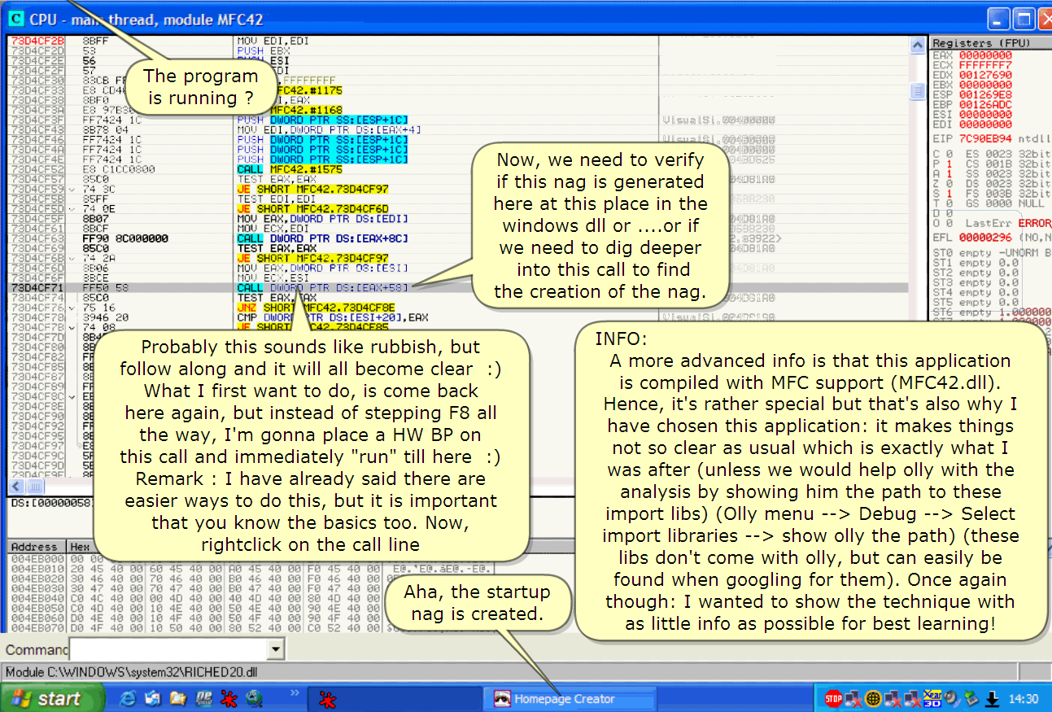)

The program is running?

Program이 실행되고 있니?

Aha, the startup nag is created.

아하, startup nag는 만들어졌다.

Now, we need to verify if this nag is generated here at this place in the windows dll or …. Or if we need to dig deeper into this call to find the creation of the nag.

이제, 우리는 검증하는 것이 필요하다. 만약에 이 nag가 windows dll 이 곳에서 생성됐다거나 우리는 이 call 속으로 깊게 파고들어 nag을 만드는 곳을 찾는 것이 필요하다.

INFO:

A more advanced info is that this application is compiled with MFC support (MFC42.dll).

많은 발전된 정보는 application이 MFC와 함께 compile 됐다.(MFC42.dll)

Hence, it's rather special but that's also why I have chosen this application: it makes things not so clear as usual which is exactly what I was after

그리하여, 이것은 꽤 special 하다. 그러나 이것은 또한 나는 이 application을 선택했다 : things가 일반적일 때 명확하지 않다. 그것은 정확히 였다.

(unless we would help Olly with the analysis by showing him the path to these import libs)

(우리가 Import libs 경로를 보여줌으로써 분석하는 Olly를 도와줄 수 없다면)

(Olly menu --> Debug --> Select import libraries --> show Olly the path)

(Olly menu --> Debug --> Select import libraries --> show Olly the path)

(these libs don't come with Olly, but can easily be found when googling for them).

이 lib들은 Olly와 함께 오지 않는다. 그러나 구글링으로 그것들을 쉽게 찾을 수 있다.

Once again though: I wanted to show the technique with as little info as possible for best learning!

다시 한 번 말한다 : 나는 기술적인 부분을 가능한 최고의 공부가 될 수 있도록 약간의 정보와 함께 보여주겠다.

Probably this sounds like rubbish, but follow along and it will all become clear :)

아마 미친놈 같은 소리일 것이다, 그러나 따라와. 그러면 명확해 질 것이다.

What I first want to do, is come back here again, but instead of stepping F8 all the way, I'm gonna place a HW BP on this call and immediately "run" till here :)

내가 먼저 무엇을 해야 될까, 이곳에 돌아왔다. 그러나 F8 누르는 방법 대신에, 나는 이 call에 HW를 설치하겠다. 그리고 즉시 이곳까지 실행해.

Remark : I have already said there are easier ways to do this, but it is important that you know the basics too. Now, rightclick on the call line

주목 : 나는 이미 말했다. 그곳은 매우 쉬운 방법이다. 그러나 이것은 매우 너도 알다시피 기본적인 것이 중요하다. 이제, call line에서 rightclick 해.

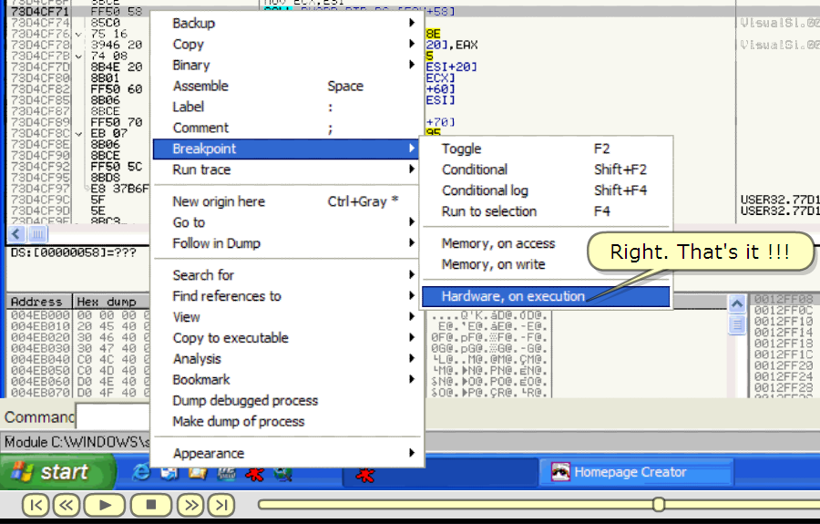

Right. That's it !!!

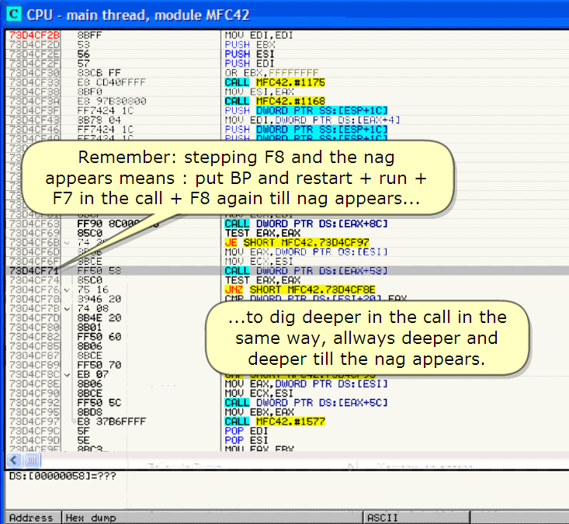

Remember: stepping F8 and the nag appears means : put BP and restart + run + F7 in the call + F8 again till nag appears…

기억해 : F8로 넘기고 nag은 나타난다. : BP를 설치하고 restart + run + F7을 눌러 call 안으로 + nag이 나타날 때까지 F8을 계속 눌러

...to dig deeper in the call in the same way, always deeper and deeper till the nag appears.

Call에서 같은 방법으로 계속 파고들면, 항상 깊게 그리고 또 깊게 nag이 나타날 때까지 파고들어.

To reduce movie size, I have done this but I have removed it from the movie

Movie size를 줄이기 위해서 삭제했다. 나는 이미 했어. 그러나 movie에서 삭제했다.

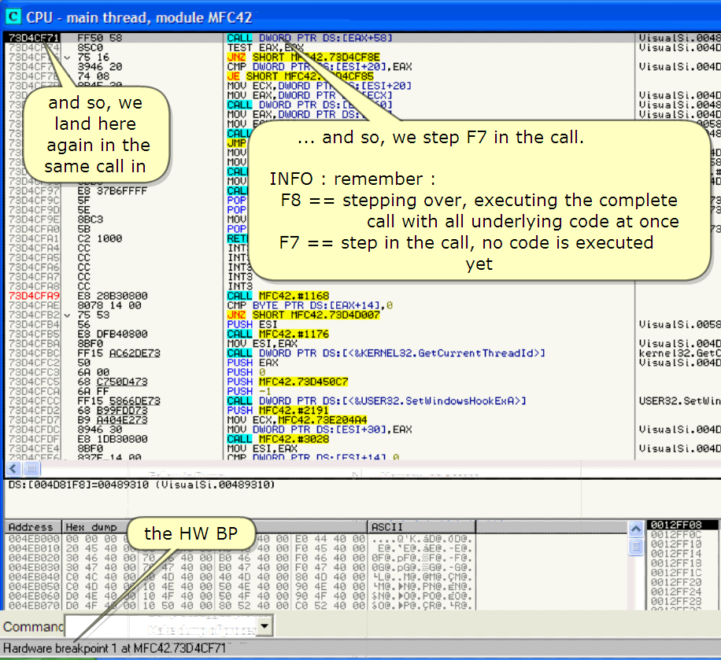

And so, we land here again in the same call in

그래서, 우리는 같은 call안의 이곳에 다시 도착했다.

The HW BP

Hardware breakpoint 1 at MFC42.73D4CF71

… and so, we step F7 in the call.

그리고, 우리는 call 안으로 들어가기 위해 F7을 눌러.

INFO : remember :

F8 == stepping over, executing the complete call with all underlying code at once

F7 == step in the call, no code is executed yet

기억해 :

F8 == 넘기는 것, call을 한번에 근본적으로 code를 완벽히 실행 하는 것.

F7 == call 안으로 들어가기, code는 아직 실행되지 않았다.

Bam !! To land again in the main exe.

Notice that it was indeed NOT where the nag is created

!! 우리는 다시 main exe에 도착했다.

그곳은 nag을 생성하지 않는다.

INFO:

If you are a coder, then this is clear and known beforehand: of course this wasn't where the nag is created. For the non-coder, a little experience and API's will learn this

만약에 네가 code라면, 이것은 명확하다 그리고 사전에 알았다 : 물론 이것은 nag이 만들어지는 곳이 아니다. Noncoder라면, 약간의 경험과 API를 배워야 한다.

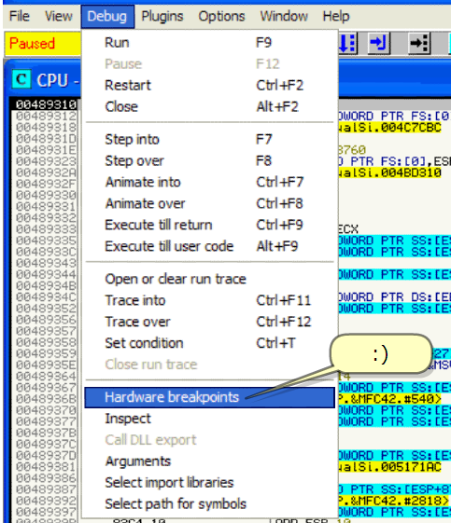

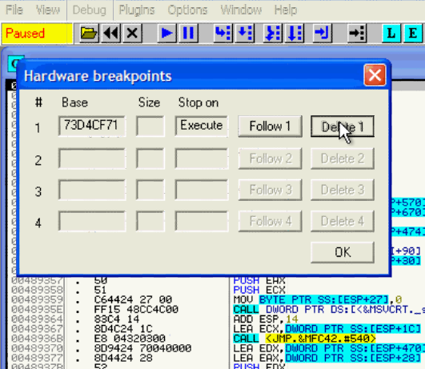

Because we won't need the HW BP anymore, and because we have only 4 HW BPs at our disposal, just remove it like this.

왜냐하면 우리는 HW BP가 더 이상 필요하지 않다. 그리고 우리는 오직 4개의 HW BP를 처리할 수 있다. 이제 이것을 삭제하자.

And now continue stepping F8 on the search for the creation of the NAG.

그리고 nag이 만들어지는 곳을 찾으려고 계속 F8을 눌러.

Notice also that we are getting deeper and deeper into the call at VA 004BD497 where the nag was first shown !!! Still remember that ?

우리는 깊게 파고들고 call안의 004BD497에 도착했다. 이곳은 nag이 처음으로 보여지는 곳이다. 기억하고 있어?

And do you still remember the animate over/in function in Olly from the very beginning in this Part?

매우 기초적인 Part에서 했던 Olly의 animate over/in function을 기억하고 있어?

Now, this is the time to come back to that Ctrl-F8 you pressed then.   
이제, 돌아올 시간이 됐다. Ctrl-F8 울 눌러.

If you have tried it, you will have seen that Olly animated straight towards the nag following the exact path we too have followed so far and further !!!!

도전해 봤다면, Olly가 직접 nag이 실행되는 정확한 경로를 animation으로 봤을 것이다. 우리는 지금까지 그리고 더 멀리 따라간다.

What we could have done is the following : from EP, press Ctrl-F8 to animate over the code till the NAG where Olly pauses.

우리는 따라 다녔다. : EP에서, Ctrl+F8을 눌러. Nag이 있는 곳까지 animation 시켜. 그곳에서 Olly는 정지한다.

Then press "-" to retrace Olly's steps till back at EP(this may take a while) and then retrace the steps Olly has made, noting down all the cond jumps as well as the variable jumps.

-를 눌러. Olly는 원래 왔던 곳인 EP를 추적한다.(잠시 동안) 그리고 Olly가 만든 step을 추적한다.

This way, you never need to BP, restart the app and run till the BP to step F7 in the call to search for the nag.

이 방법은, 네게 BP가 더 이상 필요하지 않다. App을 재시작하고 BP까지 실행해. F7을 눌러 call 안으로 들어가서 nag을 찾자.

REMARK : this is exactly what TC (trace call == run trace) can do and more. In fact, it would be stupid to do it with animate over/in.

주목 : 이것은 정확히 TC(trace call == run trace)은 좀 더 할 수 있다. 사실, 이것은 멍청한 짓이다. Animate over/in으로 할 수 있다.

My only goal here is to explain a little more in-depth what all possibilities you have in Olly.

오직 이곳에서 나의 목표는 약간의 깊이 있는 것을 설명하기 위한 모든 가능성을 Olly는 가지고 있다.

Now that you know all this, you will also understand that when animating over with Olly, I immediately found where the nag is created, and I have put a BP there already.

이제 너도 모든 것을 알 것이다, Animating이 될 때 이해할 것이다. 나는 즉시 Nag이 생성된 곳을 찾는다. 그리고 이미 BP를 설치해 놨다.

One important remark however : always check the last steps from Olly till the created window to verify if they are really the last ones.

중요한 것은 이것이다 주목 : 만약에 그들이 정말 마지막 것이라면 항상 Olly에서 만들어진 window를 검증하기 위해 마지막 step을 check한다.

Olly sometimes animates OVER the last call -showing you the window too soon-instead of animating IN it….

Olly는 가끔 마지막 call을 보여주기 위해서.(너에게 빨리 보여주기 위해) animate를 한다.

Now comes a long way of stepping F8 without jump changes. To reduce movie size, I have removed it from this movie, and so, we arrive ….

Jump없이 F8을 눌러 진행하는 다른 방법이 온다. Movie size를 줄이기 위해, 나는 이 movie에서 삭제했다. 그리고 우리는 도착했다.

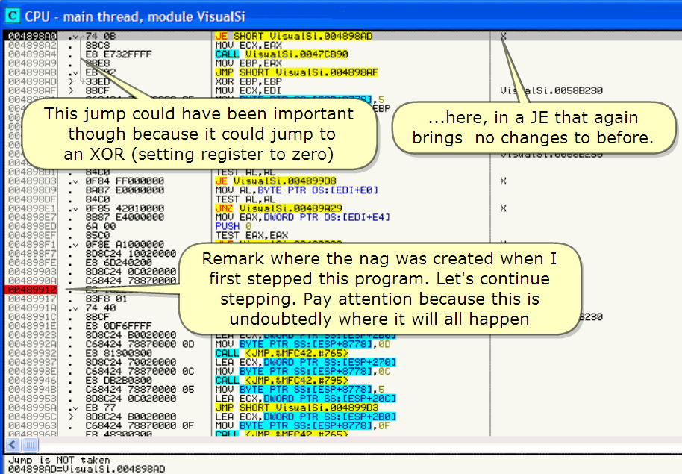

…here, in a JE that again brings no changes to before.

여기, JE는 전과 마찬가지로 바뀌지 않는다.

This jump could have been important though because it could jump to an XOR (setting register to zero)

이 jump는 중요했다. 왜냐하면 그것은 XOR로 jump 할 수 있다.(register를 zero로 setting)

Remark where the nag was created when I first stepped this program. Let's continue stepping. Pay attention because this is undoubtedly where it will all happen

주목. 처음으로 program을 진행할 때 이 곳에서 nag은 생성됐다. 계속 해보자.

집중해. 왜냐하면 이것은 무슨 일이 발생할지 확실하다.

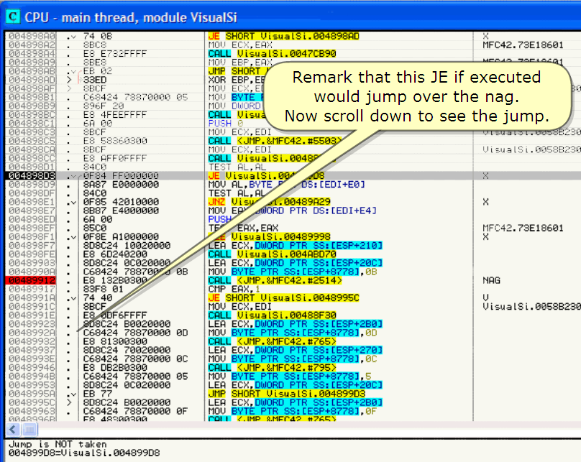

Remark that this JE if executed would jump over the nag.

Now scroll down to see the jump.

주목. JE가 실행된다면 nag을 jump 할 것이다.

스크롤 밑으로 내려서 jump 하는 곳을 봐.

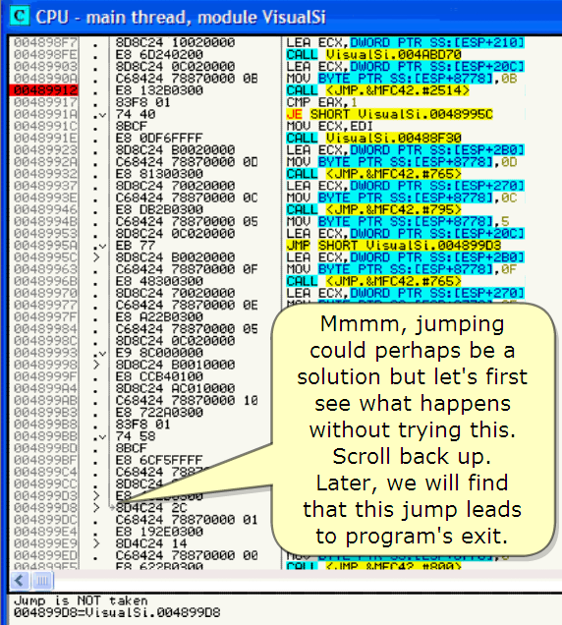

Mmmm, jumping could perhaps be a solution but let's first see what happens without trying this.

음, jumping은 아마 해결책이다. 도전 없이 먼저 무엇이 발생했는지 봐.

Scroll back up.

스크롤을 원래대로 돌려.

Later, we will find that this jump leads to program's exit.

우리는 jump가 program을 exit하는 곳으로 lead 할 것이다.

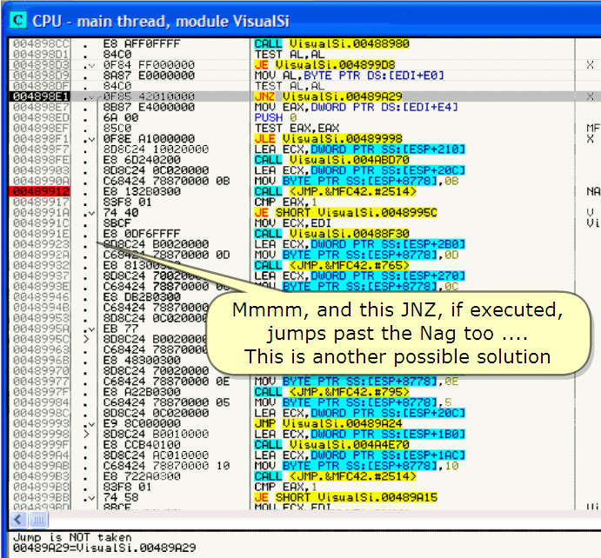

Mmmm, and this JNZ, if executed, jumps past the Nag too ….

This is another possible solution

음, 이 JNZ가 실행된다면, nag을 jump 한다.

이것은 다른 해결책이다.

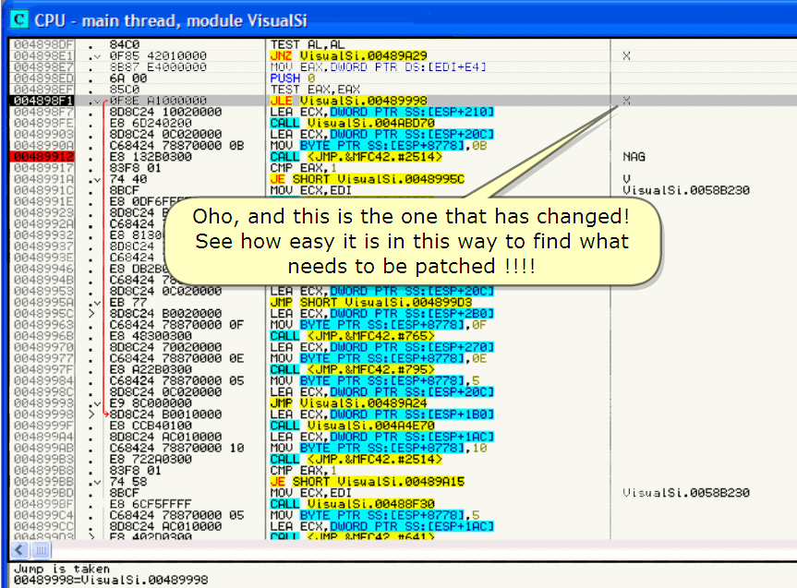

Oho, and this is the one that has changed!

See how easy it is in this way to find what needs to be patched !!!!

오호, 이것은 바뀌었다.

패치가 필요한데 그 방법이 얼마나 쉬운지 이 방법을 통해 찾아보자.

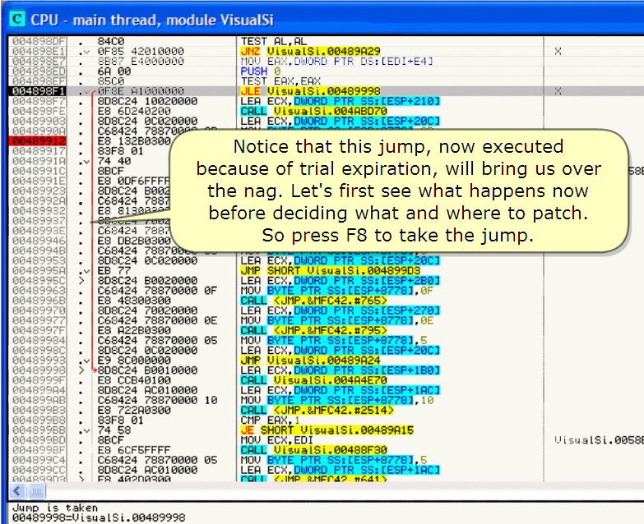

Notice that this jump, now executed because of trial expiration, will bring us over the nag.

이 jump는, 왜냐하면 trial 만기를 실행했다. Nag을 실행하지 않는다.

Let's first see what happens now before deciding what and where to patch.

So press F8 to take the jump

첫번째로 무엇이 발생하는지 보고 무엇을 그리고 어디에 patch 할지 결정해.

그래서 F8을 눌러 jump를 하자.

And we land here.

Continue stepping F8

우리는 여기에 도착한다.

F8을 눌러 계속하자.

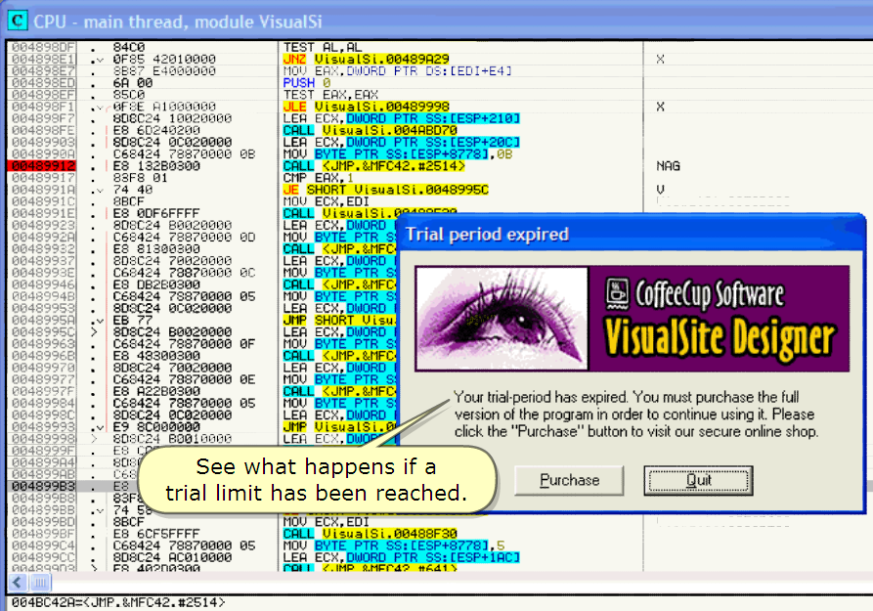

See what happens if a trial limit has been reached.

Trial이 제한이 됐다면 무엇이 발생하는지 봐.

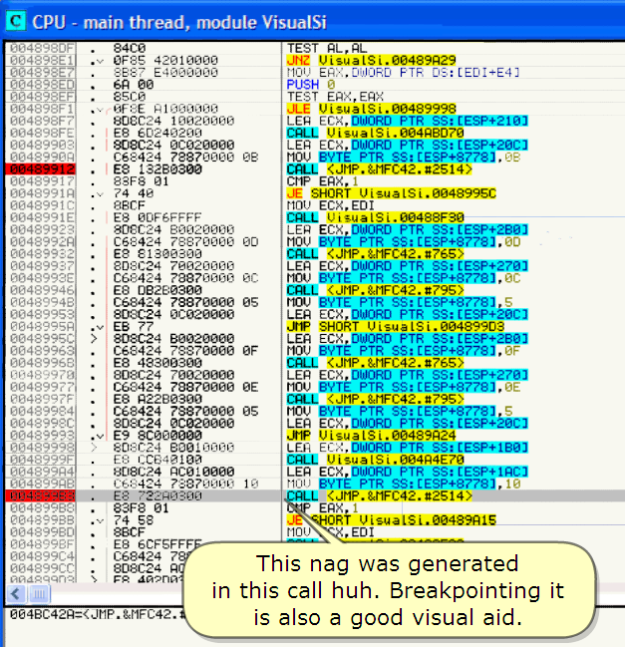

This nag was generated in this call huh. Breakpointing it is also a good visual aid.

이 nag은 이 call에서 생성됐다. 또한 Breakpoint은 좋다.

Now, we only need to study the code further as we partially did already. You can do it for yourself and detect that there are different possibilities (like stated already).

이제, 우리가 이미 부분적으로 했을 때 우리는 code를 멀리 공부하는 게 필요하다. 자신을 위해 할 수 있다. 그리고 다른 가능성을 발견했다.(이미 정해진 것처럼)

![시스템 생성 대체 텍스트: Run稶ng
틔뾔꾀의꾀뾔」蠟꾀쫴쫴희희꾀긔꾀희쬐긔희희희」희셥劉＿
？」
더Cp【j-閥inthrea비驟넌미evisuaISi
nU44eli鞠즐e
·너11仕p슭IaU觸pdo
-"'OFenI8npe
：乙yXU凸PrF''I
l너CDBSB只ID
-EEEEEEE
ee489SEI
맷鑿岬크
004:39욥「p
0048으SEF
84C0
OFSC42010000
8E::87E4el00000
햐놀eo
8드Ce
e「；3ER1Ot:10〕00
驢炤C24!0021:11:100
Ee8D240200
驪볍C240C020000
C'842478870000OB
Ee132Be300
89F801
744e
eBCF
ESODF'FFFF
엣肥C24BO020000
C6842478870000OD
ESE13Oe300
8D:X247e020000
C6e4247887t:IOOeeC
ESDBZB030e
C684으47887Oee0es
8。8C24OCO29Oee
EB77
808C24B802900e
C58424755700008「
ES48300300
8。8C2470020000
C6842478870000eE
ESR22Be3釀놀
C乙842478e700e00드
8。얹二24OCO2000O
EgSCOe000O
SD：드「24B00소O아가》
ESI,C64구10〕
戚뺨8C24pCO소OO0e
（쒼．:::4247887UU'”「】0
ES722RO300
83F8el
7455
88CF
ES6CFSFFFF
C684247887000885
eOSC24RC01Oeee
「舜‘슭令nn슥D습
ㅜEST
J7
"01)
더JSㅐ
TEST
JLE
LER
댜LL
LER
RL.gL
ULtuaLSL.e0489R29 X
E只긋．D;ljORDFTF궉DS:【EDI+E
0
ERX,ERX
^IReg딩룔t．꼼
004:398FI
(:lF:148')8F7
004898Fㅌ
ee48990〕
004：크990긱
VL일Ua【S卜00489998
EC님，O慽】RDPTRSS:【ESf'+210]
Uitu.ISL.Oe4nBD70
E〔써．D聊DRDPTR55:【ESP+20C】
BVTEPTR55:【ESP+87781._:
<JhP.各nFC42.첩26!4)
EnX.1
NRG
巾CS驢
001〕9)17
래〕눋)l니 .、
SㅐORT
U쵸
EDI
U숩l
룝Ua【S卜e04899戚［
SL.Oe488F30
EIP
〔O
7C엇
剛臘醱JESr10[l一
·녹굿
>
LEF걍ECk.미拓「乙PTR55:tESP+ZBe】
h0UBVTㅌP胛궉55:［ㅌSP+877e].OD
야놈LL<JhP.各NFC42.·765)
LEREC자미J()RDPTR55.tESF》＋27e]
蠟찌B모TEPㅜR55:tESP+87781.OC
댜변．L<JI.IP.各nFC42.않795>
nOUSYTEPTRSS:tESP+877B].【
｀경EG읗，DU아乙PTR55:tESP+ZeC]
JIPSHORTUI‘니a【Si.e04899D3
ㄶ견EC요，以JORt》PTR55.tE얇》＊졈．·】
臘꼬）탑VTEPTR55:tESP+8荇·】，0「
야杜．L(JNP.玖nFC42.쌉76드）
L타곽EC지DUDRDPTR55:[E않쟈졉7·】
hopBVTEPTR55:tESP+877탭】．eE
嚥겸LL<J"P.各nFC42.엡79드＞
戚치BVTEPTR55:tESP+877e],F
LEnECX,며竇】R【）PTR55:tE驪》＋ZeC】
JIPUL$uatSL.OO489n24
LO〕티죠.:,O慽FDPTRSS요【ESP+IBe]
댜LLUisualSL.O04R4E70
LERECX.D嶼FDPTR55:【ESP+IRC]
네II:SYTEPTRSS:[ESP+8778〕,10
댜겸LL<J"P.各nFC42.42514>
아IPERX.1
JESㅐORTVL룝니．【S"00459R15
＂아JECX.EDI
驛LLUISua【Si.OO488F3O
廉지미，TEPTR55:tESP+87781,「
LEREC×．0嚥FDPTR55:[ESP+IRC]
r삥，· Z..Hp丸H「「‘수ff<41찧
ㅜhecondjumP,justaL)ovethisscreen
at004898D8(nㅇtVISibleher타see
befㅇre)leadstㅇeXitingtheapp:no
needtㅇtOUChthat.WhiChleaVeSUS
Withtwootherpossibilities.
q、9∼닉v999999
qg∼닛99999q·
STS
Sㅜ6
CT7
빵hpt
enpt
enpt
ehp'
．구rJ56
gq·99
gq'99
눼
FST
FC닒
40e(
12芥
4Cr쟈O딪F
SOOQq、q·9
9a79o쿠乙7乙7q7QZ
9닛99q〃9슉＂白Z
9n4
gnB
4:?:48牝48484849484848盼484848484848盼48盼49袒48柏
엣l)ltOO瑯卵開매騁ee開ee騁脯觸岬배馹四觸嵋卵卵卯卵舵
르뾔－
《 -
ee4BC42R＝《J"P.'11FC42.ㅎ2514>](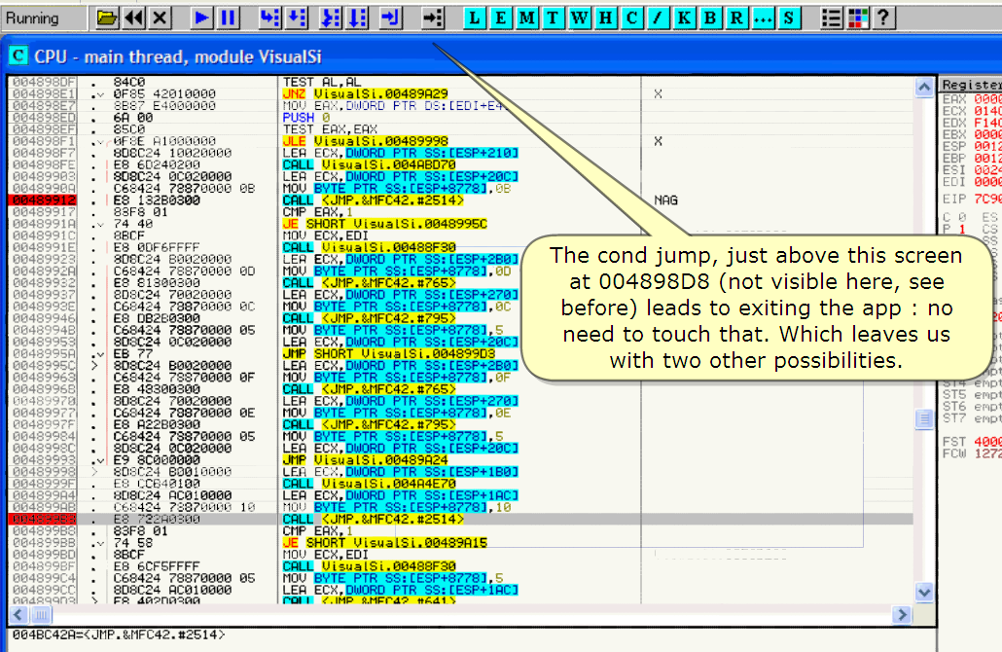)

The cond jump, just above this screen at 004898D8 (not visible here, see before) leads to exiting the app : no need to touch that. Which leaves us with two other possibilities.

조건 jump는, 이 screen의 004898D8에서(이곳에서는 보여지지 않는다, 나중에 보자) app 종료로 이끈다. 더 이상 제어가 필요하지 않다. 우리는 2가지 가능성과 함께 떠난다.

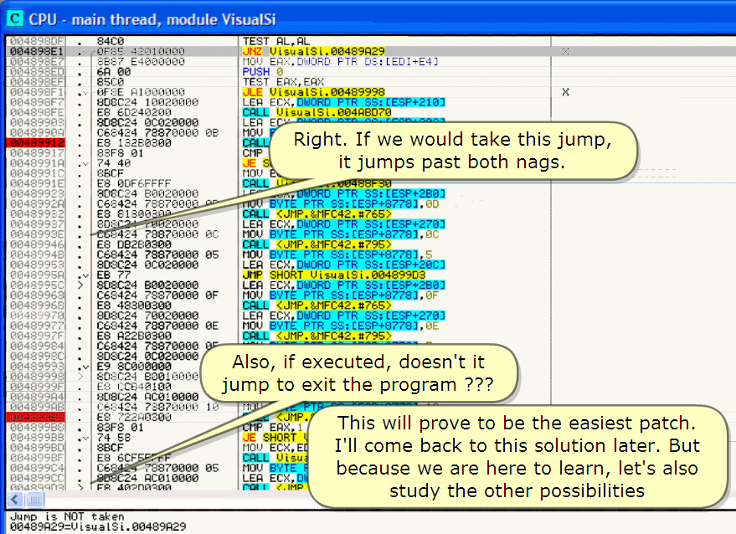

Right. If we would take this jump, it jumps past both nags.

맞아. 우리가 jump를 한다면, 2가지 nag을 jump 할 수 있다.

Also, if executed, doesn't it jump to exit the program ???

또한, 실행된다면, program이 종료되는 jump가 필요하지 않다.

This will prove to be the easiest patch.

쉬운 patch 인지 증명할 수 있다.

I'll come back to this solution later.

나는 나중에 다른 해결책을 가지고 돌아올 것이다.

But because we are here to learn, let's also study the other possibilities

왜냐하면 우리는 여기에서 배워야 한다. 또한 다른 가능성을 배우자.

![시스템 생성 대체 텍스트: Runnlng
囹뾔꾀쬐꾀스
TheotherpoSSibilityisto
thatwedonot」umpbut
n。pthiSJLES。迪l샐쾌旦上一
더CPU.飇inthreall,釀넌미evi
50thatthecode
rUns
aUtㅇmat
iCallyti∥thefirstnag.
.Fll
:IF:【ㄸ）:+E41
G
n
X H U
―주――■i·…
繡爲459998
:tESP+Zle]
70
BVTEPTR55·tESP+8
<JㅒP.各r1FC42.驪2514
ESP+20C】
778】.드
SDSP
SBSS
001〕｝〕
bb뒈〕
84CO
l:tF：프드43〔11〕〕00
8B67E40a0000
6nee
85〔e
Or:EF.l，〕．:l·1.lltll
驢邇CC2411:1帆크1:11:100
ES8D24020더
SDeC24OI:!0200e0
C6842478e70000eB
ESi82Be303
SSFS01
744e
e8CF
ESODF'FFFF
엇蹈C2480020001:1
C6842478870000OD
ESE13Oe30O
SDSI:：괏47e020000
C6e4C4798700OeeC
ES0B2E:0300
C684247887Oeee05
驪形C24OCOZOeOO
ES77
808C2극BeO20Oee
C6842478870000OF
ES483ee300
8D8C2470eZ0釀珊
C5042478870000eE
Een22Be3이）
C乙84247Se70000e드
8t》eC24OCe200eo
EgSC0009여）
엇놀9C24BOe上0000
Ee-,C6‘〕10〕
넛18C24qCOLOO0e
를＞:4C423e7UI-1".】O
Ee722니O승00
e驪S이
7458
88CF
ES6CFSFF「F
C6C424785700ee05
8D8C24RCO10eee
「只4n令nn측aa
PUSH
TEST
JLE
LER
야【L
LER
簾지
댜LL
E〔K,OUORDPTR
Ui驪uaISL.OO4n
ECK,D뻐l】RDPTR
댜IPERX.1
JE하룁DRTU[sua【51.e04
．刃l,ECX.EDI
댜겸LLU.흴ualSL.Oe488F3e
LEP
h0U
CnLL
LEn
EC자
BVTE
미拓R【）PTR55:tESP수
PTR
<JHP.各hF
SS
C4
:tESP+877e].0
2.졉76드)
EC쟈DI·ORDPTR55:[E얏珊騙뱀
戚꽈B모TEPTR55볍【ESP+87781.0C
댜【L<Jr1P.戮r1FC42.얍79드＞
h。USYTEPTRSS:【E3P+8778].드
r·－니'E勺n自HSG면‘什‘·b
1111令님各乙各O.'1슬34
999999999
9a7>7999999
994B
ㄸnECX,O뺐，OP
鍵嘲柵臘LEPhOU一剛LEP縡囑
99乙79907999乙70702
gq'999一닛gn·999q'
·＝．냥츤0888858aOS880088888885
444444444444444444444
4：」오오
4899
白더4승qqqR
驛LL
LER
톄솥t
SHORTVi'u
ECX.DUORD
BVT吃PTR듸
<JNP.얹NFC
EO<'D냈뛰【）
BVTEPTR드
<JㅒP.各nFC
BVTEPTR드
EO<.DUORD
VL$uatsi.e
E〔.:.DUORD…
UL톨ualsi-
ECX.DUDRD…
BVTEPTRS
騁驢5C臼臼柏開芹여枕蛤盼또여
1:11:100騁明에開嵋ee盼螂騁盼四觸卵明四騁觸騁卵叩卵
댜LL<JHP.各＂FC
ee48즈‘BS
e04899B〔I-
ee48〕gB듸
004899e4
댜IPER쟈1
JESHORT
OfWhiChWeSeethis15animmediateCallfor
thenagcreatiㅇn:dounderstandthatthe
nag15generatedintheabovecal-at
OO4898FE,but15effeCtivelycreatedin
MFC42.dllinthisCallat489912.IfWeNOP
thiscal-hereandtheJLEabov타thenthe
apPliCationwi∥alsㅇrunasifregisterecn
ee48즈·BB .v
VLS눠．ISL솥0045鉀杜乙
아〕4899r-:r
슭nJ朶qqn이
"OIJEO《．EDI
댜겸LLUi冬ualsk.Oe488F3O
n뎨）eVTEPTR55:tESP+8778],5
LERECX,DUORDPTR55=【ESP+IFIC]
n。·l r,·ㅐp驪H「「4츌얌蝦4뱀答
《배l
JuhpL,tJ('n
8e489998=UL뜨Ua【51.Oe489998
1](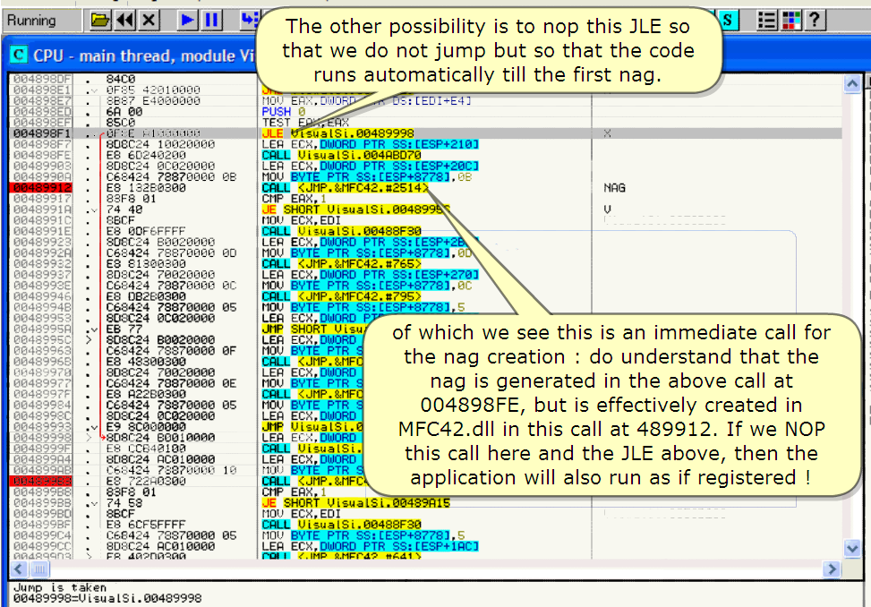)

The other possibility is to NOP this JLE so that we do not jump but so that the code runs automatically till the first nag.

이 JLE에서 jump 하지 않도록 다른 가능성이 있는 것은 NOP다. code가 자동적으로 첫번째 nag까지 실행된다.

Of which we see this an immediate call for the nag creation : do understand that the nag is generated in the above call at 004898FE, but is effectively created in MFC42.dll in this call at 489912.

즉시 nag 만드는 call을 본다. : 이 call의 004898FE 위에서 nag이 생성되는 곳을 이해할 수 있다. 효과적으로 MFC42.dll 안의 489912에서 생성되었다.

If we NOP this call here and the JLE above, then the application will also run as if registered !

우리는 이 call에서 아무 동작하지 않고 JLE가 위에 있으면, application은 등록된 것처럼 실행된다.

![시스템 생성 대체 텍스트: - …-
더CPU-觸inthrea비驟넘미evisuatsi
_E7
圓匠
48令SEI
4e98ㅌ7
4898E亡
尸연89匪듸
O타48'SF치
''.4:';F '
b닌4bㅓSF컫
0048990이
Oe4［광)〕OR
npenoaO
STDO
00489917
eO4899lF겹
0048991C
Oe4899lE
00489929
0048992R
00489932
004e9937
OO48993E
00489946
e0489948
004899드3
ee48995R
ee4899드C
Oe489969
00489968
0048눗9燾〕
004899荇’
ee48997F
004899e4
004899eC
00489999
이걘48뜨199
요츠스a으착兀
0048）긺14
‘녹‘녹4：〕괘V놀n
8竅3
OF：광F4201':1더00
8B67E40ai:1000
햐놀eo
SSI:e
O「：::Epl더．:IJJ‘기〕
驢｝CC241이〕a0000
ES8D240200
SDeC2401:T020O00
C6842’흥78870000eB
E81드ZBe3es
83F801
744e
e8CF
ESOOF6FFFF
엇炤C24BO020O00
C6842478870000OD
ESE13ee300
eD:X2470021:11:101:,
C6：광4．크478871:IOOeeC
ESDB2E:0300
C684으47887Oee005
驪勵C24OCOZe鱗沁
EB77
8。8C2ㅓ8여殄0000
C5842478870000OF
ES483ee30o
808C2470020釀切
C6842478870000eE
ESn22Be3驪놀
C乙84247Se7ee00es
80EC24OCOZOO00
EgSC0000OO
엣》9C24BO0100nn
ESI,C643!oa
넛＇8C24nCO소OOeo
C히4247술e7UUL'.】0
Eg큰22니0300
TESTRL'nㄴ
JZUL훵uaLSi.00489n29
"01}ER긋，毓15:IRDFTF.D크:〔EDI+B홍그
Pt鷺SHO
TESTEnX.EnX
JLEULSUatSL.OO489998
L탸겋EC쨔O嶼rOPTRSS.[ESP+Zle]
댜겸LLU룁$ualSL.OO4RBD70
L탸IEC쨔DUDRDPTRSS:[ESP+ZeC]
n0VBYTEPTRSS:〔E얇》＋8778】.L_IB
댜놈LL<JhP.牲NFC42.82514)-
댜IPEFIX,l
JE하緘】RTU''ua【5L.0048995C
Inl)EO《．EDI
댜겸LL니l별u.ISUOB488F3O
L탸걍ECX,미拓ROPTR55:[ESP씽．·
h()VBVTㅌPTRSS:tESP+e뀨님1.0D
야뵙L<JllP.各NFC42..7'S>
LEnECX,OUORDPTRSS:【「SP+270】
"OUBYTEPTRSS:tESP+8778],O
댜겸LL<JNP.各『】FC42.·79드＞
nOUBYTEPTRSS흩[ESP+8778】,[
LEF경ECX,머柏ROPTR55:[ESP+ZeC]
ister톨IFPU】
0e000Oe9
014C9450de＂。．oi4C94gO
F14Ce00e
00000釀拗
0012'F4C
애開侊
OfCoursetherearealwaysotherpoSSibilities.
FㅇrexamPle:assemblingthis"nefrㅇmthe
cal-aSM○VㅌAX,linsteaclof『1oP'ingit...
슬‘tsy$t"(.ltR.
FFFFFFF)
FFFFFFF)
FS003B32bLt
I〕500()l:INULL
什FFFFFFF)
(FFFFFFFF)
7FFDFeol:l(FFF)
La$tErrERRO「LnDD--HㅇㄴFO나흴D(e0I
JPSHORlrU''ua【Si.ee4899D3-
LS놈EC닝，며．（뛰OPTRSS:【ESP+ZBe]
簾빗BVTEPTR55.tESP+877e】.OF
댜졈L.L.(JHP.各r1FC42.甘76드＞
LEPEC
戚찌BY
댜겸LL<
hoUBV
X,미幻RDPTRSS:[E얏쟈27e]
ㅜEPㅜR
나U
TE
P.얹hF
SS
C4
:tESP+877e]
2.엡79드＞
registerstheappand」umps
straighttothemainprogram
：霹
닐鮮y
npty
npty
hpt,
PTR55:tE
LEn
JP
LEn
驪（L
LER
．기＝flj
댜LL
ECX,며幻RDPTR
SP+8及參］。「
55.【ESP+ZeC】
V(SUa【S(.0驪홑89n24
EI：굼．D慽꺼DPTRSS:[ESP+
FST4e00
FC닙1272
45댜엡0.HB,E,BE.NS,PE,GE,LE
e.00e000000000000233Oe-493
一9.620E.74598966279드49Oe-331
一5.e19딧160330900451348e-32,
-4.2343756797259406060·－3a
-UNORllDF640000e!BS00FFFI
1.4e33179e18732551126e+37e'
-9.47613319117961004었〕e-321
ㅓIRIㅓFFFFBF8e484BB79e9드以
32le ESFU
COnd1e00 Err000el
PreONERR,53 "a'k 르 11
r．■■＇．■■■■■·■■■■
·．·······＼····……갇＞·……J
ULSua【S'.004R4E70
EO《．미竇】RDPTRSS:「E
BVTEPTR55:[ESP+87
<J"P.各nFC42.82드14>
e04；〕즈』BS
ee48즈·BB
saF601
.v7458
88CF
Ee6CFS「FFF
C6C42478570000es
SDSC24RC01OB8e
b 「只4n令nn숙더n
아뿌ERx,1 1
JESㅐORTVLS니.【SL솔0048엎겸1
Hㅇwever,inthatCaS타eachㅇther
startupunregisterstheapp
"ODECX,EDI
댜괘LLUt$ua【Si.OO488F3O
beCaUSeㅇfadㅇU비eCheCk
n邙」테WEPTR55.[ESP+87781,5
LERECX.O嶼FOPTR55:【E얏》＋IRC]
r뺑딥I Z.IHp요．H「「‘令항蝦41答
＂히뒤쐬디이
BnOCCn
99驢9999qq디
8888효ul
4444)
開盼騁騁硼r
J니＂pl't珊．.n
e8489998=UL'Ua【51.e0489998
004EB0e0
004EB010
e04EB020
004EB030
004EB040
004EBL:l[.:1
ee4EEE”인Et
〔〔·IE[더一．1
Witharlotherannoyingnagasres미t.
Thenyoualsㅇneedtomakethefo∥owing
changestoalsojumpㅇverthatnag:
RVA488C83 MOVAL,l
ㅇr
RVA488C85 〕MP488D10
（이…ㅇtherpossibilitieStojumppastthatnag)
Tryitoutifyouwanttc)learn브!
뗀F -
PI-11LJrL -](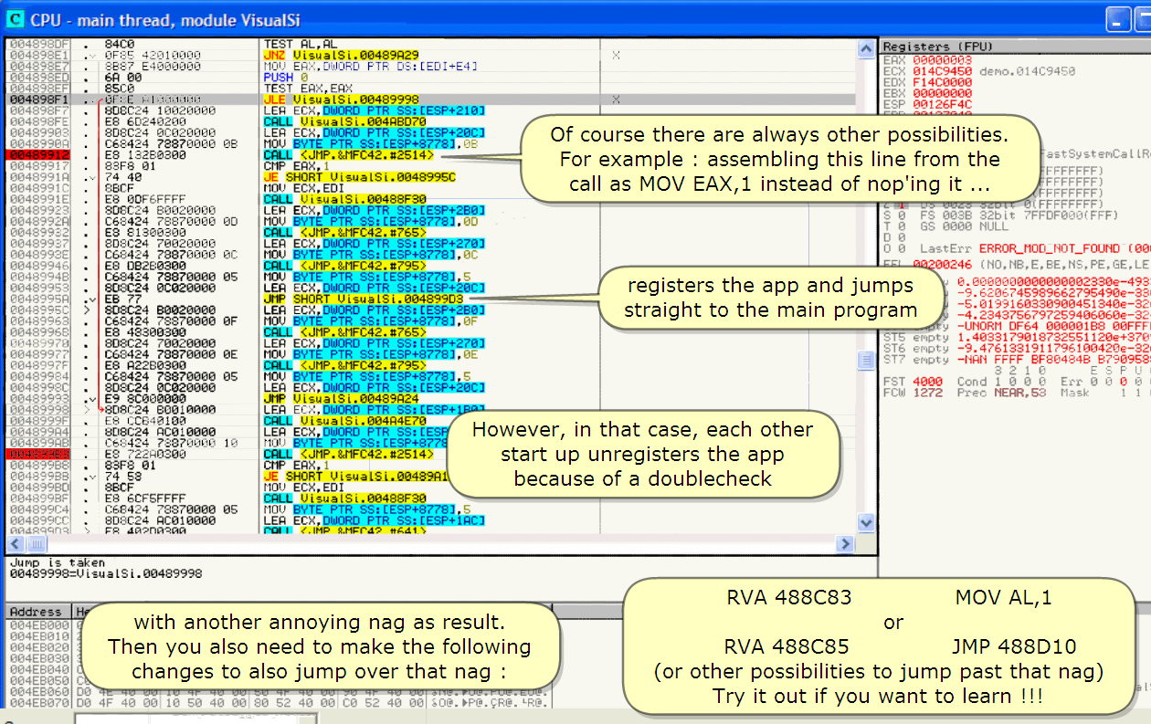)

Of course there are always other possibilities.

물론 그것은 항상 다른 가능성들이 있다.

For example : assembling this line from the call as MOV EAX, 1 instead of NOP'ing it …

예 : call로부터 MOV EAX, 1일 때 대신해서 이 line을 assembling해서 NOP 해야 된다.

Registers the app and jumps straight to the main program

App을 등록하고 main program으로 직접 jump 하자.

However, in the case, each other start up unregisters the app because of a doublecheck

With another annoying nag as result.

Then you also need to make the following changes to also jump over that nag :

그러나, 이번 경우는 각각 다른 start up app이 미등록 되었다. 왜냐하면 다른 nag을 회피할 때 2번 check 한다.

너는 또 nag을 jump 하기 위해 다음 변경이 필요하다.

|  |  |  |
| --- | --- | --- |
| RVA | 488C83 | MOV AL,1 |

Or

|  |  |  |
| --- | --- | --- |
| RVA | 488C85 | JMP 488D10 |

(or other possibilities to jump past that nag)

(과거의 nag을 jump 하기 위해 다른 가능성)

Try it out if you want to learn !!!

네가 배우기를 원한다면 도전 해봐.

![시스템 생성 대체 텍스트: 더Cp【j-颱inthrㄼd,臘넌미evisu히S룔
딧一 一J>
84CO
OF:E:F4，으01f:ll:lt:to
:i:E:e7E40aoi:10O
驪놀eo
85〔e
0F卜E'l더〕J'1‘긔〕
戚｝CC241이〕ao아표〕
E66D240200
SDeC240C02O0아〕
C8e42478870000OB
Esl도2Be308
獗籬
C6:i:4247광8江12'ee-
TESTRL.RL
J7UL룔ua【SL.00489R29
"l:ll}ER·.D:)l5:IRDFㅜFD크：【ㄸ11+B홍그
PUSHO
TEST티괘X,티겸X
JLEV1Sualsi.eO489998
L타咨티츠님’O慽r乙PTR55:[ESP+210]
댜LLUitualsi.Oe4RBD70
LEF漱E〔쨔D뻐ORDPTR55:tESP+ZeC]
廉시BVTEPTR55.tESP+87781._:
댜LL<JㅒP.各nFC42.ㅛ2514)
다IPEFIX.i
JE하緘】RTUi룝ua【51.ee48995C
『刃〔）E（꺼，EDI
댜겸LLUI零uaISi.OO488F30
닉〔〔ECk.DUORDPTR55:[ESP+2B8】
^IRegi$ter$IFPU
L나닙0e000008
ECkel4C94Seder
EDXF!4C0000
EBX00000000
ESP00126F4C
EBF'80i2704e
ESI00244000
E【100000000
· · · … …
8E延卵延BFI驪刀뱃
A7石29-02、 O크si크
柏錐蠟쑈柏4盼4:E쯔
醜卵叩岬ee뱌騁盼泌
E!P7CgOEB94
白빈lap꿰닙n·白Ueo
r뉴PnH팟驪STDO
004：괏｝〕17
NRG
U
ESCl〕00크00
8D8C247e02
AnotherpoSSibility15not11oPing
鬱織B溜주、 this〕LEbutjumpalways
C684으4788八）b놀－---,'-''--''-'-'-'－∼’…－
聊烙C24eC020000 IL.EPE다《，O臘꺼0PTR55:tESP+ZeC〕
EB77 Lj"PSHORTU'훵Ua【Si.004899D3
EFL
凸띵1234rD'뺑‘
TTTTTTTT
q닝555555측、
ㄸnEC×．0戚冷DPTRSS:[ESF》＋ZBe]
倒지bH디？데지늬이티치레뫼비대H지의비톄
111·－;I·－．한：꽈숱344n구rJSZD67
q/O7q、O7q〃댜·999999q·99a'
·닛gq、q"gq·999q·gq'q'q'9q7
89OgRISOO88888aoaodO88
4444444441빵41뺙4444
매馝애觸騁盼開沁ee盼에開盼四騁아
00489977
0848997F
e04899e4
Oe4899eC
0048슬즐午I
0049qqQ〕
驪ㅂCZㅓeOOZ0000
C554247587Oe00
ES483003Oa
8D8C2470020釀珀
C6842478e70000
ESR22Be30O
C8542475870000
SD얹츨24OCO20000
EgSC000900
엣놀9C24BO0100OO
〔8〔C64긍10〕
UDSC24qCOt0000
畛히:4242술87t-I너‘,l.
Ee722H030a
e3FSel
7’홍58
88CF
Fe6CFSFF「F
C6e42475570000
요D요C24pC010ae0Z
「R‘。）n。슉鹹 !
butthenchangethisCal-tㅇtheexPirednag
(remarkthatit15thesamecal-asabove)
눼
ULSUatsi.OO4Sg
타츠궁，O慽，DPTB견
FST
FCU
ESOOa읗3a
CSOe1B32논
99002332t
DS002332t
FS003B32t
GSO000H바
La'tErrERf
00200246 1、〔
enpnJe.00이
슨hpt닛一9.6즈
·l.lpty一5.0l'i
슨hot,一4.23'
ehpt,一UHORI
enpty1.4e3塔
enpty一9.4八
ehpty닉IRIㅓF
4e00 Cㅇnd;
1272 Pr땅CI
Ul'ua!51.
날珊：[ESP+IB0]
4E70 /
땄『臘硼
RSS:[
[ESP+8
ESP+l
778],
PnHLRL
HnEnEEll닌
JLCL셔
<J"P九InFC42.驪2드14>
댜IP
JE
n釀』
郊戮
Asyㅇucanse타PlentyㅇfpoSSibilitiesfㅇryㅇu
totryout(theyal-arewㅇrkings이utiㅇns)
V'su.15L.00489R15
DI
>
· · ' · 츨 ·
뼁∼
00489
Oe489
0e489
ee489
슈n'1효q
gBO
gBF
9C4
gCC
qnq
《 uI!
J니np【$
0848999
tJ〔슨n
8=UL'ua【SL.OO489998
andaSSemblethisCallas
M○VEAX,1
etCetCetC](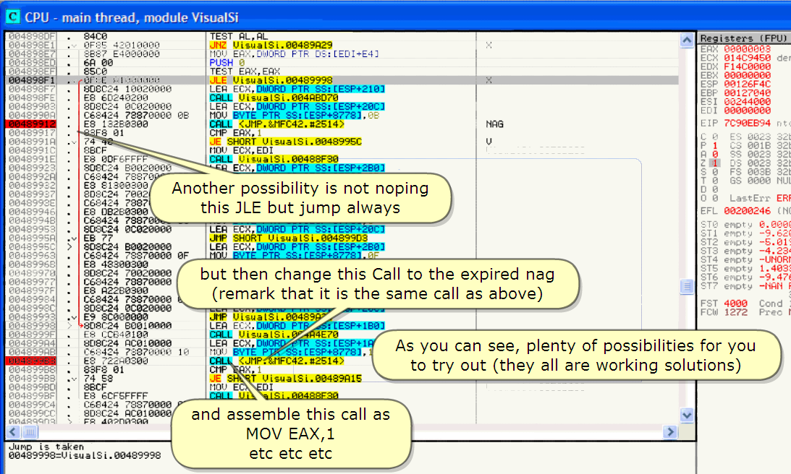)

Another possibility is not noping this JLE but jump always

다른 가능성은 NOP 을 하지 않는다. 이 JLE에서는 항상 jump가

But then change this Call to the expired nag (remark that is the same call as above)

그러나 종료되는 nag에서 이 call을 바꿔야 한다.(주목. 이것은 위와 같은 call 이다.)

And assemble this call as

MOV EAX, 1

etc etc etc

As you can see, plenty of possibilities for you to try out(they all are working solutions)

그리고 이 call이 MOV EAX,1 일 때 assemble.

네가 볼 때, 도전하기 위한 많은 가능성이 너에게 있다.(그들은 모두 훌륭한 해결책이다.)

Indeed, let's come back to our first possibility to jump past both nags at once

정말, 과거의 2개의 nag을 한 번에 jump 하기 위해 첫번째 가능성으로 돌아와.

If you tried it out, you will have found that it turns out as the easiest solution because it's only one patch.

만약에 네가 도전한다면, 너는 돌아오는 것을 찾을 것이다. 매우 쉬운 방법이다. 왜냐하면 오직 1번 patch 하면 된다.

I tried it too, but it is something you understand by now and so I removed it from this movie to reduce the movie's size.

나는 도전했다, 그러나 그것은 무엇이다. 지금 네가 이해했고 나는 그것을 Movie size 때문에 삭제했다.

BTW, it causes no other nags either

By the way, 그것은 다른 nag의 원인을 초래하지 않았다.

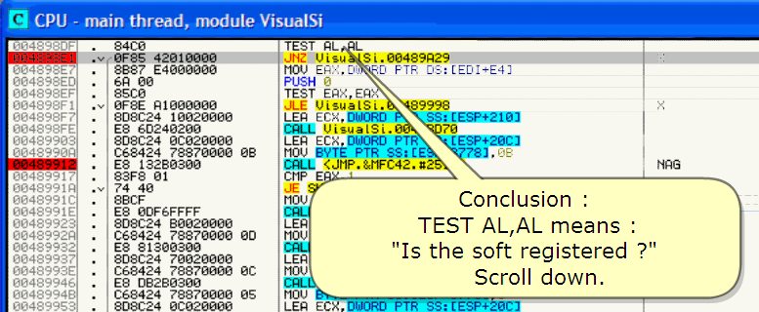

Conclusion :

TEST AL, AL means :

"Is the soft registered ?"

Scroll down.

결론 :

TEST AL, AL 뜻 :

"어떻게 soft 등록을 해?"

스크롤 내려봐.

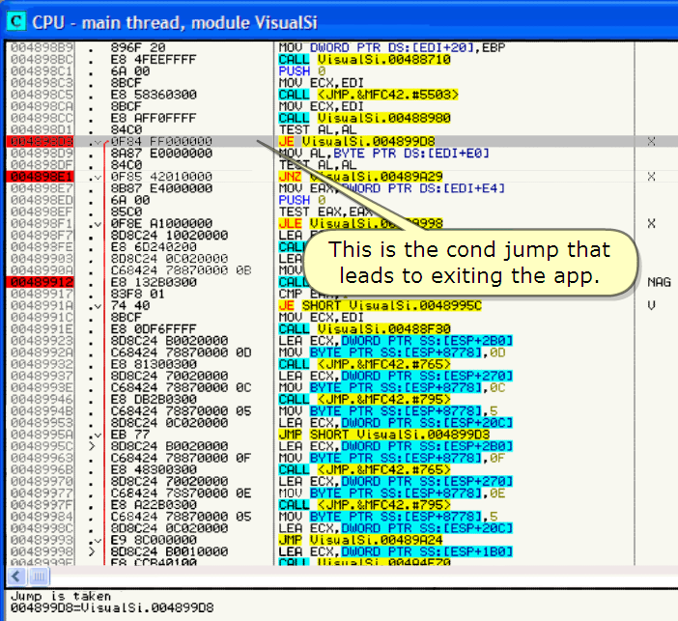

This is the cond jump that leads to exiting the app.

이 조건 jump는 app을 종료 시킨다.

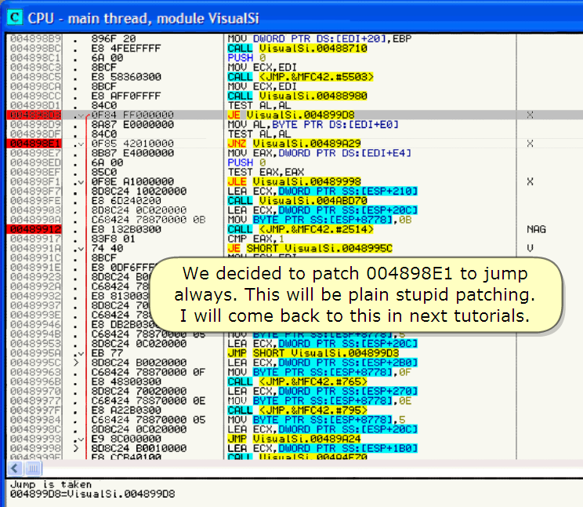

We decided to patch 004898E1 to jump always. This will be plain stupid patching.

I will come back to this in next tutorials.

우리는 004898E1을 항상 jump 하기로 결정했다. 이것은 분명히 멍청한 patch다.

나는 다음 tutorial에 이것을 가지고 돌아오겠다.

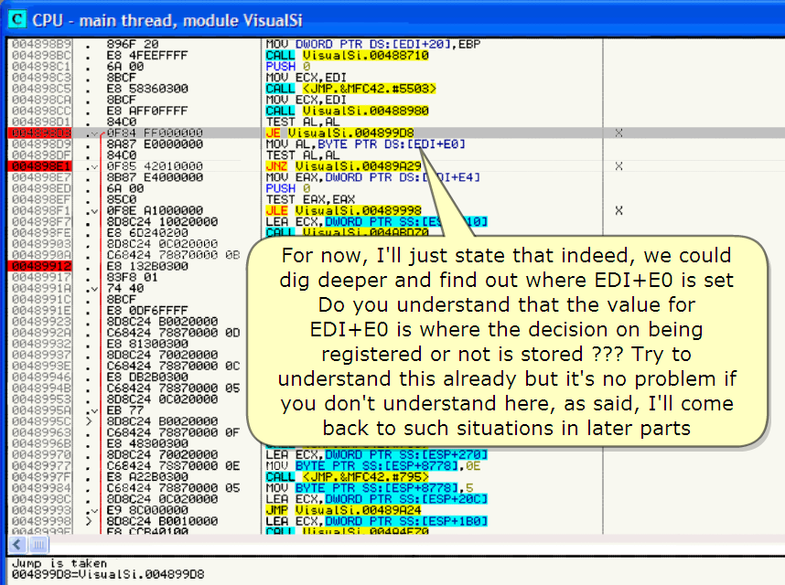

For now, I'll just state that indeed, we could dig deeper and find out where EDI+E0 is set

지금은, 명시했다. 우리가 깊게 들어가고 EDI+E0 이 set 된 것을 찾아.

Do you understand that the value for EDI+E0 is where the decision on being registered or not is stored ???

이해했어. EDI+E0 값이 등록 됐는지 아닌지 결정한다.

Try to understand this already but it's no problem if you don't understand here, as said, I'll come back to such situations in later parts

이해하기 위해 노력해봐. 네가 여기에서 이해하지 못해도, 문제 없어. 내가 "나는 나중 part에서 다른 해결 방법으로 돌아올 거야." 라고 말했지.

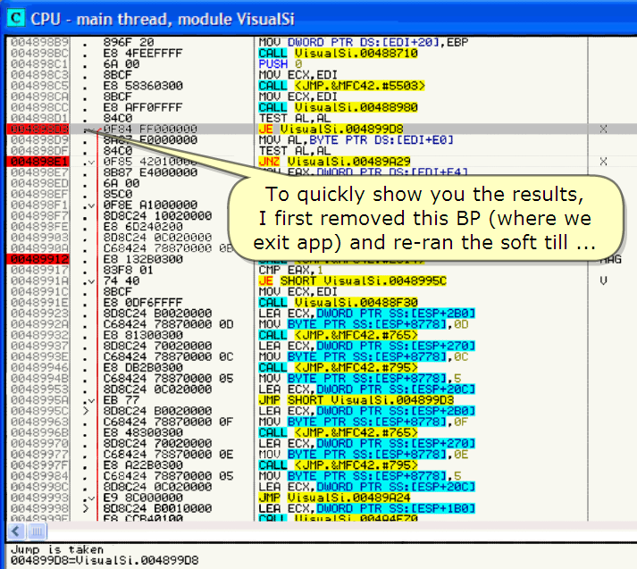

To quickly show you the results, I first removed this BP (where we exit app) and re-ran the soft till …

빠르게 결과를 보여줄께, 먼저 첫번째 BP를 삭제해(이것은 app을 종료한다.) 그리고 다시 여기까지 시작해.

...breaking here again.(Removed it for size)

여기에 멈춰(size 때문에 movie에서 삭제했다)

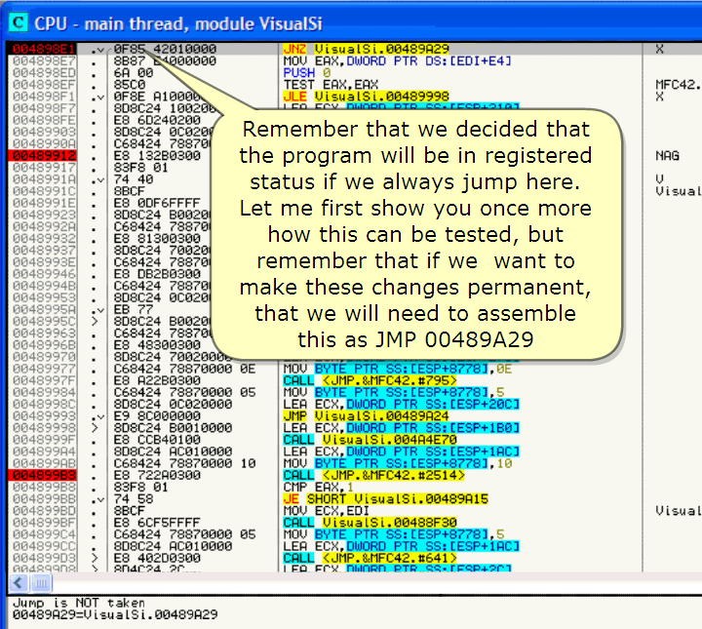

Remember that we decided that the program will be in registered status if we always jump here.

기억해. 우리가 항상 이곳을 jump하면 Program이 등록된 상태로 된다.

Let me first show you once more how this can be tested, but remember that if we want to make these changes permanent, that we will need to assemble this as JMP 00489A29

먼저 어떻게 test 하는지 보여줄께. 그러나 기억해. 영원히 바꿔야 돼. 우리는 JMP 00489A29를 assemble 하는 게 필요하다.

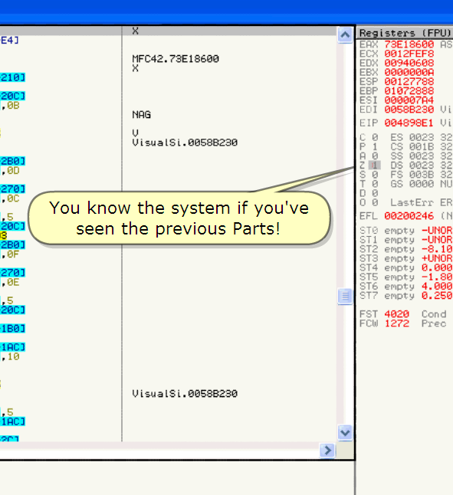

You know the system if you've seen the previous Parts!

네가 이전 강의를 봤다면 알고 있을 거야.

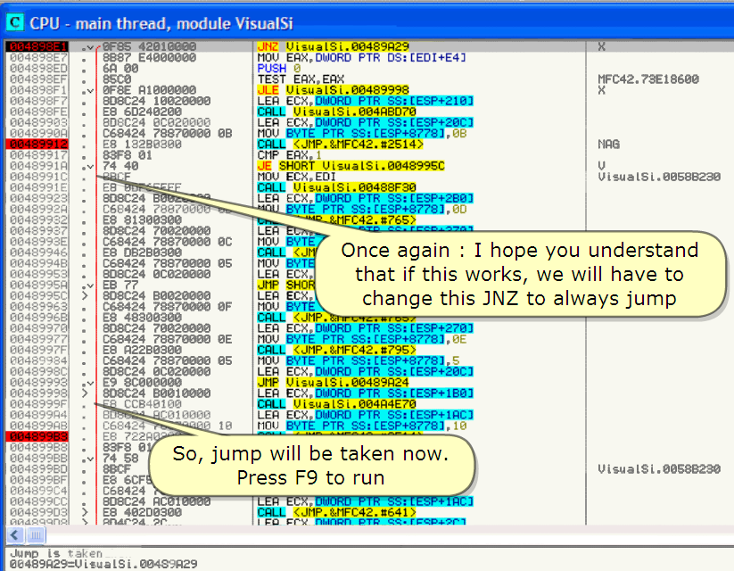

Once again : I hope you understand that if this works, we will have to change this JNZ to always jump

다시 한 번 : 나는 이것이 무슨 일을 하는지 네가 이해했을 거라 생각해. 우리는 JNZ를 항상 JMP 하게 바꿀 것이다.

So, jump will be taken now.

그래서, 이제 jump를 할 거야.

Press F9 to run

F9를 눌러 실행 해.

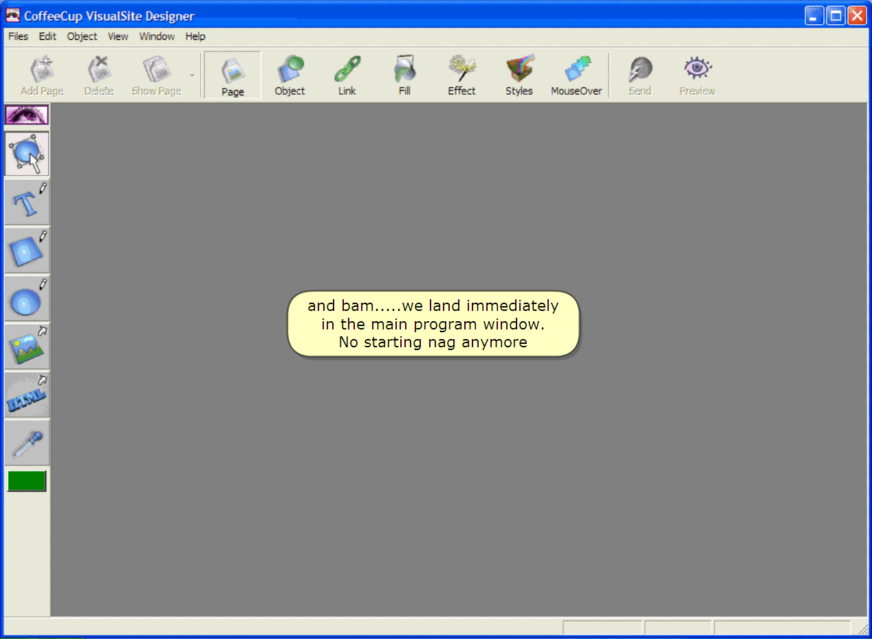

And bam…..we land immediately in the main program window. No starting nag anymore

Of course, all this has no influence on the closing nag.

오..우리는 즉시 main program window에 도착했다. 물론 더 이상 starting nag이 없다. Closing nag의 영향도 없다.

So, let's see what happens if we close the app

그래서, 우리가 app을 닫았을 때 무슨 일이 발생하는지 봐라.

Indeed. Now, this is a completely useless advertisement, right? Let's investigate if our reversing capabilities are that good already that we find how to remove this nag :)

정말, 이제 완벽히 불필요한 광고다. 그렇지? 조사하자. 우리는 reversing 능력이 이미 있다. 우리는 이 nag을 어떻게 삭제할지 찾을 것이다.

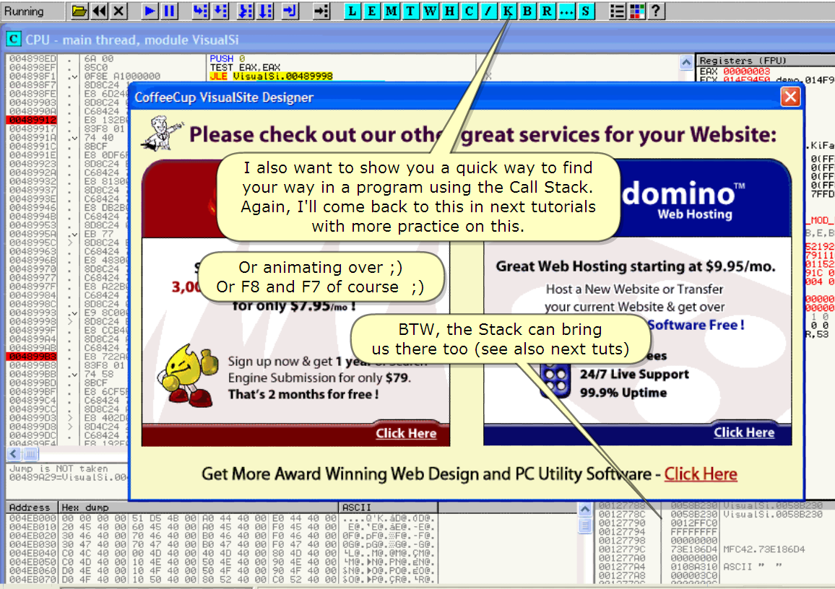

I also want to show you a quick way to find your way in a program using the Call Stack.

나는 너에게 보여주기 위해 program의 사용하고 있는 Call Stack에서 빠른 방법을 찾기를 원한다.

Again, I'll come back to this in next tutorials with more practice on this.

다시, 나는 다음 tutorial에서 좀 더 많은 연습으로 돌아올 것이다.

BTW, the Stack can bring us there too (see also next tuts)

By the way, stack은 우리에게 가져올 것이다(다음 tuts)

Or animating over ;)

아니면 animating 을 해봐.

Or F8 and F7 of course ;)

아니면 F8과 F7을 눌러.

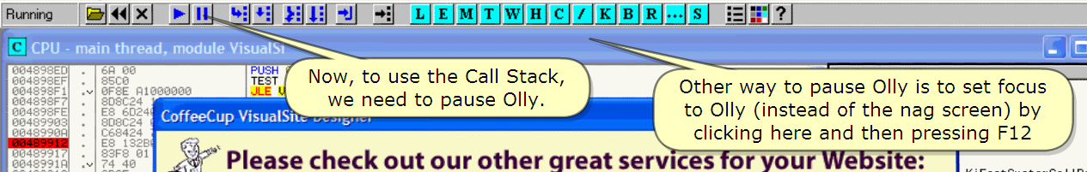

Now, to use the Call Stack, we need to pause Olly.

이제, Call Stack을 사용하기 위해서 Olly를 멈춰야 한다.

Other way to pause Olly is to set focus to Olly (instead of the nag screen) by clicking here and then pressing F12

다른 방법으로 clicking을 하거나 F12를 누름으로 인해 Olly를 멈추기 위해 집중하자. (nag screen 대신에)

BTW, if you want to see where in the code the app waits for your input, you can always press Ctrl-F8 (animate over) when Olly is paused and see it all happen with your own eyes

By the way, 만약에 code에서 너의 입력을 기다리는 것을 보기 원한다면. Olly가 멈췄을 때 너는 항상 Ctrl-F8(animate over)를 누를 수 있다. 그리고 무슨 일이 일어나는지 두 눈으로 봐.

And this can always be done if Olly is not running. I trust you understand this "animate over" feature can frequent be used to understand how Olly and how programs work

Olly가 실행 중이 아닐 때 항상 실행됐다. 나는 네가 "animate over" 특징을 빈번히 사용할 것이다. Olly에서 어떻게 사용하고 program은 어떻게 작동하는지 이해 했을 것이라 믿는다.

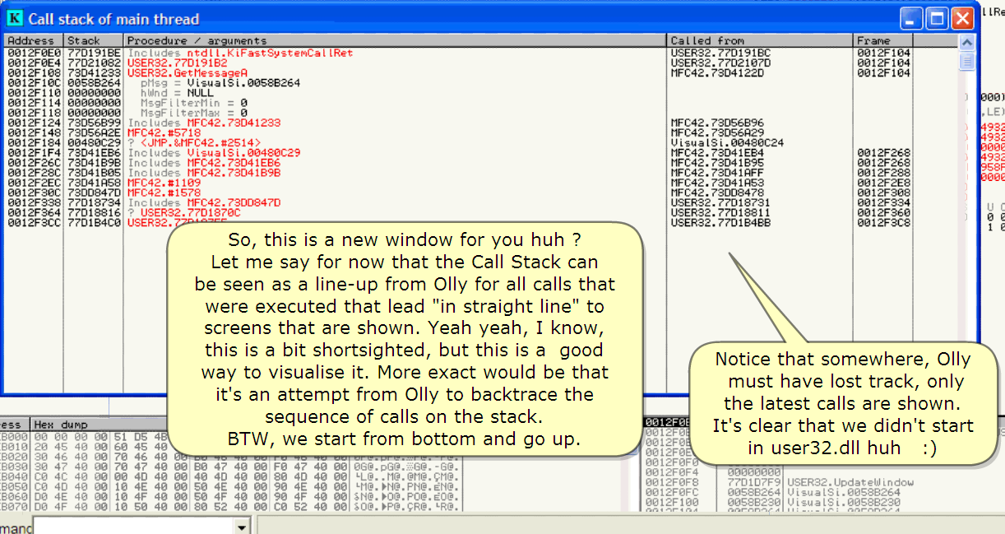

Call Stack

So, this is a new window for you huh?

이것은 너를 위한 새로운 window다.

Let me say for now that the Call Stack can be seen as a line-up from Olly for all calls that were executed that lead "in straight line" to screens that are shown.

이제 Call Stack을 본 것에 대해서 이야기 하겠다. Olly에서 모든 call이 실행 됐을 때 line-up 이 된다. 보여주기 위해 "직접적인 line"으로 이끈다.

Yeah yeah, I know, this is a bit shortsighted, but this is a good way to visualize it. More exact would be that it's an attempt from Olly to backtrace the sequence of calls on the stack.

예, 나도 알아, 꽤 근시안적이라는 것을. 그러나 이것은 시각화하기 좋은 방법이다. 좀더 정확하게 Olly에서 stack에서 call의 순서를 추적하기 위해 시도해 볼만하다.

BTW, we start from bottom and go up.

우리는 바닥에서 위로 올라간다.

Notice that somewhere, Olly must have lost track, only the latest calls are shown.

It's clear that we didn't start in user32.dll huh :)

Olly가 길을 잃은 곳을 알려준다. 오직 최근 call을 보여준다.

이것은 명확하다. 우리는 user32.dll에서 시작하지 않았다.

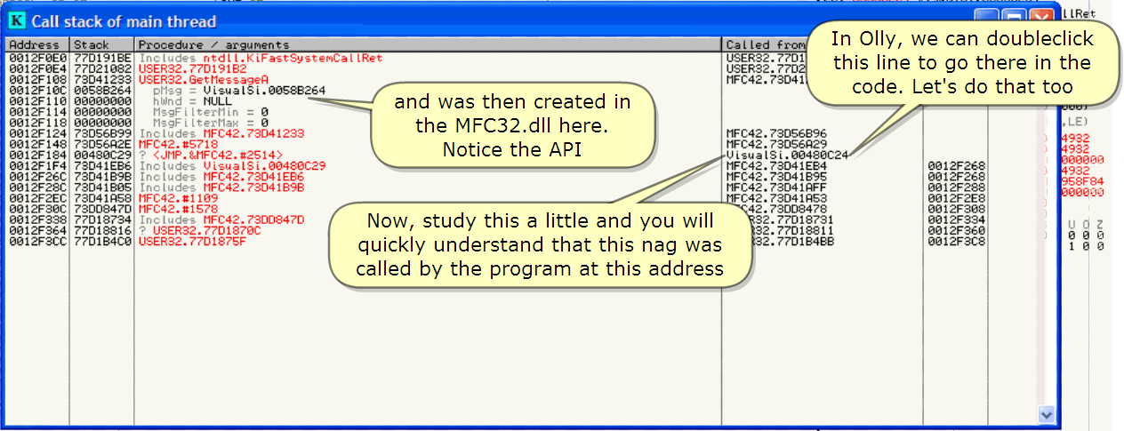

Now, study this a little and you will quickly understand that this nag was called by the program at this address

이제, 이곳을 공부해보자. 그리고 너는 Program의 이 주소에서 Nag이 불러지는 것을 빠르게 이해할 것이다.

And was then created in the MFC32.dll here.

Notice the API

그리고 MFC32.dll 이곳에서 생성됐다.

이것은 API다.

In Olly, we can doubleclick this line to go there in the code. Let's do that too

Olly에서 우리는 이 line을 doubleclick 하여 갈 수 수 있다. 해보자.

Aha, so this is the call to the nag

아하, 이 call은 nag으로 향한다.

And indeed, see the same call MFC42.dll.#2514 again. Let's place a BP here and scroll up to get a better view on the code above

정말, 우리는 같은 MFC42.dll.#2514 call을 다시 본다. 이곳에 BP를 설치하고 좀 더 좋은 시야를 위해 scroll 올려.

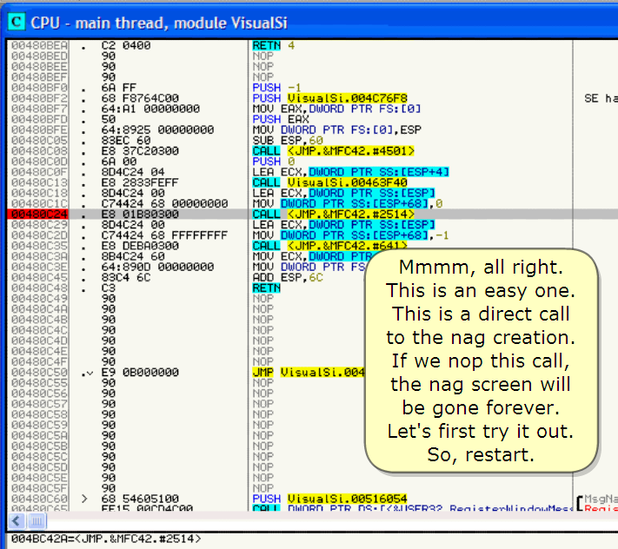

Mmmm, all right.

This is an easy one.

This is a direct call to the nag creation.

If we NOP this call,

The nag screen will be gone forever.

Let's first try it out.

So, restart

Remember this address for patching later !!!

음, 좋아.

이것은 쉽다.

이것은 직접적으로 nag을 생성하는 곳으로 call한다.

우리는 이 call을 NOP한다면,

Nag은 영원히 없어질 것이다.

먼저 시작해 보자.

그래서, 재시작

나중에 patch를 위해 이 주소를 기억해.

1. **Patching and testing**

Yep, we land in the BPs from the cond jumps to the nags

예, 우리는 nag으로 향하는 조건 jump가 있는 BP에 도착했다.

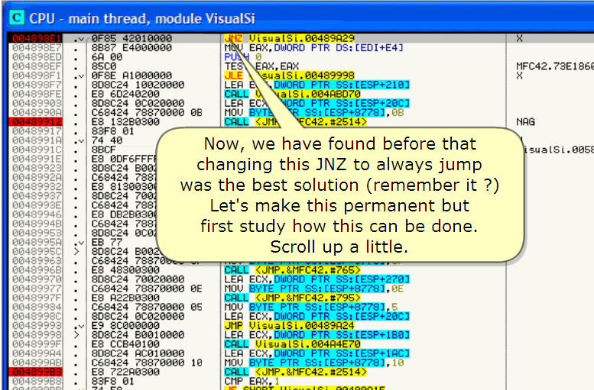

Now, we have found before that changing this JNZ to always jump was the best solution (remember it ?)

이제, 우리는 해결책을 찾았다. 그러고나서 JNZ를 항상 jump로 바꾸는 것이 가장 좋은 해결책이다.(기억해?)

Let's make this permanent but first study how this can be done.

영원히 바꾼다. 그러나 먼저 어떻게 하는지 공부하자.

Scroll up a little.

스크롤 올려봐.

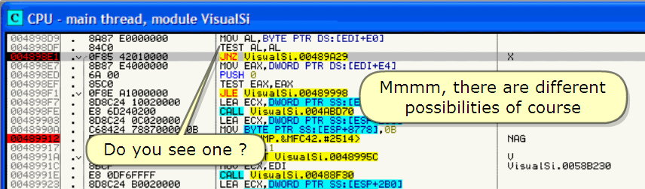

Mmmm, there are different possibilities of course

음, 이곳은 다른 가능성이 있다.

Do you see one?

보여?

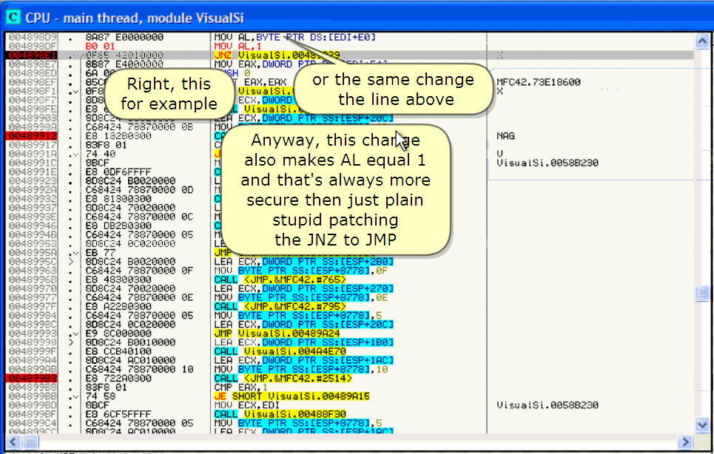

Right, this for example

좋은 예다.

Or the same change the line above

거나 위의 line도 같이 바꾼다.

Anyway, this change also makes Al equal 1 and that's always more secure then just plain stupid patching the JNZ to JMP

어쨌든, 이 변화는 Al을 1과 같이 만든다. 그리고 분명히 멍청한 JNZ to JMP patch보다 항상 안전하다.

Now, save these changes to file in the usual way. Because you know how to do it, I skipped this in the movie to reduce its size.

이제, 바뀐 변화들을 일반적인 방법으로 파일로 저장하자. 왜냐하면 우리가 어떻게 했는지 알겠지. Movie size를 줄이기 위해서 skip 했다.

And so we land here to start the saved app again. Notice that the app has been saved under another name. Let's see if it works.

그리고 우리는 이곳에 저장된 app을 다시 시작하기 위해 도착했다. App은 밑에서 다른 이름으로 저장됐다. 어떻게 작동하는지 보자.

Run

Aha ! The starting nag is killed.

실행

아하! Starting nag이 죽었다.

So now, let's attack the annoying closing nag.

Go to Olly and ….

이제 회피하는 closing nag을 공격하자.

Olly로 돌아가.

… we land here in the nag code because I meanwhile used the goto button to come here (removed from video for size)

우리는 nag code가 있는 이곳에 도착했다. 왜냐하면 나는 goto button을 가기 위해 사용했다. (movie size를 줄이기 위해 삭제했다.)

Told you to remember the address huh?

내가 이야기했던 주소 기억해?

Remember this was the NAG?

Nag 이라는걸 기억해?

Of course, the BP's are not here anymore because the application was restarted under a different name.

물론, BP는 이곳에 더 이상 없다. 왜냐하면 application을 다른 이름으로 재시작 했기 때문이다.

I'll show you how it looked when we last left here :)

나는 너에게 우리가 마지막에 머물렀던 이곳을 어떻게 보는지 보여줄 것이다.

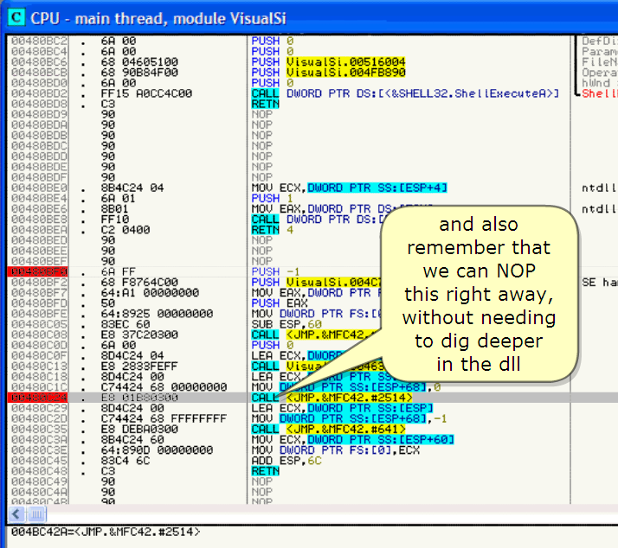

And also remember that we can NOP this right away, without needing to dig deeper in the dll

그리고 기억해. 우리는 NOP을 할 수 있다. Dll속으로 깊이 들어가는 게 필요하지 않다.

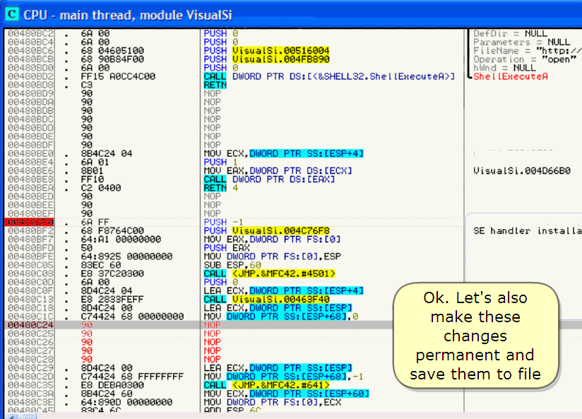

Ok. Let's also make these changes permanent and save them to file

Ok. 영원히 바꾸자. 그리고 file로 저장해.

:)

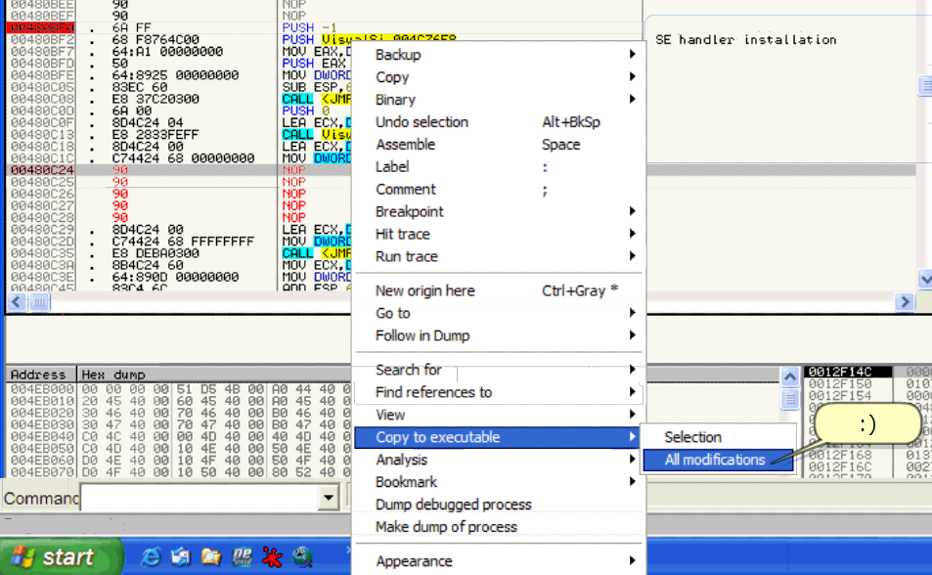

:)

Let's immediately test the saved file  
즉시 저장된 file을 test 하자.

:)

Mmmm, this all seems all right, and now, what's with the closing nag ????

음, 좋아, 이제, closing nag은 어떻게 됐지?

Starting and closing nags are gone !!

Starting과 closing nag이 없어졌다 !!

The program is working like if it were registered.

등록된 것처럼 Program은 일한다.

1. **Conclusion**

질문

잘 이해가 안됨. 다시 한 번 패치하는 부분을 이해해야 됨. 점프뛰는 부분이 잘 이해가 안돼. 한글판도 보면서 이해해 보자.

In this part 5, the primary goal was to get the feeling of the code, to understand how code is executed.

이번 part 5에서는, 가장 중요한 목표는 code에 대한 느낌을 얻는 것이다. Code가 어떻게 실행되는지 이해했을 것이다.

Also, we learned to find how and where to patch a program that shows visible other behaviour when or when not registered by simple stepping and comparing the conditional jumps.

또한, 우리는 어떻게 찾는지 program을 패치하는지 배웠다. 다른 behaviour를 보여준다. 간단한 진행과 조건 jump의 비교에 의해 등록 됐을 때나 등록돼지 않았을 때 보여준다.

Meanwhile, we also learned something about animate over/in and setting different breakpoints.

그 동안, 우리는 또한 무언가를 animate over/in 하는 것과 다른 breakpoint setting법을 배웠다.

I hope you understood everything fine and I also hope someone somewhere learned something from this. See me back in part 06 ;)

모든 것을 잘 이해했기를 바란다. 그리고 나는 누구든지 어느 곳에서든지 이것에서 무엇이든지 배웠기를 바란다. Part 06에서 돌아올 것이다

The other parts are available at

다른 parts는 사용 가능하다.

<http://tinyurl.com/27dzdn> (tuts4you)

<http://tinyurl.com/r89zq> (SnD Filez)

<http://tinyurl.com/l6srv> (fixdown)

Regards to all and especially to you for taking the time to look at this tutorial.

Lena151 (2006, updated 2007)

모두에게 안부를 전하고 특별히 이 tutorial에 시간을 투자해준 너에게 감사한다.